МИНИСТЕРСТВО КУЛЬТУРЫ РЕСПУБЛИКИ ТАТАРСТАН

МУНИЦИПАЛЬНОЕ БЮДЖЕТНОЕ УЧРЕЖДЕНИЕ
ДОПОЛНИТЕЛЬНОГО ОБРАЗОВАНИЯ «ДЕТСКАЯ МУЗЫКАЛЬНАЯ ШКОЛА №2» НИЖНЕКАМСКОГО МУНИЦИПАЛЬНОГО РАЙОНА РЕСПУБЛИКИ ТАТАРСТАН

Методическая разработка сценариев

ОЛИМПИАДЫ
«ВОЛШЕБНЫЙ МИР «ДЕТСКОГО АЛЬБОМА» П.И.ЧАЙКОВСКОГО»

КОНКУРСА-ИГРЫ «ОРКЕСТРОВЫЙ МАРАФОН»

МУЗЫКАЛЬНО-ИНТЕЛЛЕКТУАЛЬНОЙ КОМАНДНОЙ ИГРЫ (КВИЗА) «МУЗЫКАЛЬНАЯ МОЗАИКА»

Автор:
Чухаева Ольга Михайловна,
преподаватель музыкально-теоретических дисциплин

г. Нижнекамск 2024 год
ПОЯСНИТЕЛЬНАЯ ЗАПИСКА

Данная работа представляет собой методическую разработку трёх сценариев мероприятий, проведённых в период с 2020 по 2024 годы:
- сценарий муниципальной олимпиады по предмету «Слушание музыки» «Волшебный мир «Детского альбома» П.И.Чайковского» для учащихся 3-4 классов ДМШ и ДШИ, посвящённой 180-летию со Дня рождения композитора;
- сценарий муниципального конкурса-игры по предмету «Слушание музыки» «Оркестровый марафон – 2023» для учащихся 3 классов ДМШ и ДШИ;
- сценарий музыкально-интеллектуальной командной игры (квиза) «Музыкальная мозаика» для учащихся старших классов СОШ и студентов СПО, проведённой в 2024 году в рамках программы «Пушкинская карта».
Каждый сценарий будет сопровождаться отдельной пояснительной запиской, кратко отражающей его суть, цели и задачи. Но в целом все разработанные и проведённые автором мероприятия для детей города Нижнекамска преследуют общую цель: пропаганда классического музыкального искусства среди детей и юношества, погружение их в музыкальную среду лучшей музыки прошлого, воспитание музыкального вкуса подрастающего поколения, мотивация к дальнейшей творческой деятельности в области музыкального искусства.

СЦЕНАРИЙ №1
олимпиады по предмету «Слушание музыки»
«Волшебный мир «Детского альбома» П.И.Чайковского»

ПОЯСНИТЕЛЬНАЯ ЗАПИСКА
Класс и возраст учащихся: учащиеся 3-4 классов ДМШ и ДШИ города Нижнекамска, возраст 9-11 лет
Форма участия: очная
Место проведения: МБУ ДО «Детская школа искусств «Тамчылар» НМР РТ
Дата проведения: 3 марта 2020 года
Цели и задачи Олимпиады:
- повышение интереса и творческой мотивации учащихся к предметам музыкально-теоретического цикла;
- стимулирование интереса к исследовательской деятельности учащихся;
- выявление способных и одаренных детей;
- повышение профессионально-педагогического мастерства преподавателей;
- расширение музыкального кругозора и развитие музыкального вкуса учащихся;
- развитие творческих способностей и образного мышления учащихся, умения сформулировать и грамотно изложить свои мысли;
- развитие у учащихся умения использовать теоретические знания при слуховом восприятии музыкальных произведений.
Оборудование: ПК, телевизор.
Технические средства:
- мультимедийная презентация;
- аудиоматериалы;
- раздаточные материалы (бланки заданий, ножницы, клей-карандаши).
Олимпиада состоит из пяти этапов, включающих в себя 11 заданий (на эрудицию, слуховые, зрительные, аналитические):
- Этап 1. Разминка «Что мы знаем о П.И.Чайковском?»
- Этап 2. Волшебный мир «Детского альбома»
- Этап 3. Игры в Детской
- Этап 4. Путешествуем по странам «Детского альбома»
- Этап 5. В гостях у сказки
Виды заданий:
- задания на эрудицию: №№ 1, 3, 9 – это кроссворд и тесты.
- задания-викторины:№№ 2, 4, 5, 6 - это музыкальные викторины, картинная галерея, поэтические загадки.
- аналитические задания (слуховой анализ): №№ 8, 10, 11 – характер музыки + особенности музыкального языка.
Сложность аналитических заданий выстроена «по нарастающей» - от выбора из предложенных ответов к самостоятельной работе.
- домашняя работа: № 7 – презентация своего рисунка.
При подготовке к олимпиаде участникам предлагается выполнить одно задание в качестве домашней работы: нарисовать рисунок на тему «Моя любимая пьеса из «Детского альбома» П.И.Чайковского» и подготовить краткий рассказ о нём (регламент выступления участника 1 минута).

СЦЕНАРИЙ
Ведущая:
В этом году исполняется 180 лет со дня рождения всемирно известного русского композитора Петра Ильича Чайковского. Олимпиада посвящена к этой дате. В процессе нашего музыкального соревнования вам будет предложен ряд заданий, в которых вы сможете показать свои знания об одном из самых известных произведений Петра Ильича – сборнике пьес для фортепиано «Детский альбом».
Как вы, наверное, уже знаете, «Детский альбом» - это первый в истории русской музыки сборник пьес, написанных специально для детей. Чайковский очень любил детей, хорошо понимал детскую душу. Он часто говорил: «Цветы, музыка и дети составляют лучшее украшение жизни».
Сегодня «Детский альбом» входит в золотой фонд сочинений, написанных специально для детей.
Но прежде, чем перейти к самому «Детскому альбому», мы с вами выясним, что нам известно о его создателе? Ведь Чайковский - один из немногих композиторов, чья музыка у нас на слуху с раннего детства.

Этап 1. РАЗМИНКА: «ЧТО МЫ ЗНАЕМ О П.И.ЧАЙКОВСКОМ?»

Задание 1. «Кроссворд»
Условие проведения: необходимо решить кроссворд и расшифровать ключевое слово. Все слова кроссворда расположены по горизонтали, зашифрованное слово – по вертикали. По окончании листы с заданиями собираются и предоставляются жюри. Всего 6 вопросов.
Время проведения: 7 минут.
Реши кроссворд и расшифруй ключевое слово (выделено по вертикали): название города, в котором находится консерватория
имени П.И.Чайковского.
 |  |  | 1. М | Е | Л | О | Д | И | Я
 |  | 2. Ф | О | Р | Т | Е | П | И | А | Н | О
3. П | О | Д | С | Н | Е | Ж | Н | И | К
4. Щ | Е | Л | К | У | Н | Ч | И | К
 |  |  | 5. В | О | Т | К | И | Н | С | К
 |  | 6.К | А | М | Е | Н | К | А
1) Какой элемент музыкального языка является «душой музыки», по мнению П.И.Чайковского?
2) Для какого инструмента написан цикл пьес «Времена года»?
3) Какое второе название имеет пьеса «Апрель» из цикла «Времена года»?
4) В каком балете П.И.Чайковского есть эти танцы: «Вальс цветов», «Танец феи Драже», «Чай» (Китайский), «Кофе» (Арабский)?
5) В каком городе Пётр Ильич родился?
6) В какой деревне П.И.Чайковский любил проводить лето с семьей своей сестры Александры?

Задание 2. «Музыкальная викторина №1»
Условие проведения: необходимо найти название прозвучавшего фрагмента в предложенном списке музыкальных произведений. В графе рядом с выбранным названием вписать номер слайда. В качестве «подсказки» на экране демонстрируются иллюстрации к музыке. Всего 5 музыкальных фрагментов.
Время проведения: 5 минут.
Найди в списке произведений название прозвучавшего музыкального фрагмента, поставь номер слайда:
2. | «Танец Феи Драже» из балета «Щелкунчик»
 | «Марш солдатиков» из сборника «Альбом для юношества»
3. | «Октябрь» («Осенняя песня») из цикла «Времена года»
 | «Китайский танец (Чай)» из балета «Щелкунчик»
 | «Март» («Песня жаворонка») из цикла «Времена года»
 | «Шествие кузнечиков» из сборника «Детская музыка»
 | «Полёт шмеля» из оперы «Сказка о царе Салтане»
1. | «Танец маленьких лебедей» из балета «Лебединое озеро»
 | «Смелый наездник» из сборника «Альбом для юношества»
 | «Осень», Концерт №3
5. | «Тема Феи Карабос» из балета «Спящая красавица»
 | «Вальс цветов» из балета «Щелкунчик»
 | «В пещере горного короля» из сюиты «Пер Гюнт»
4. | «Марш» из балета «Щелкунчик»

ЭТАП 2. ВОЛШЕБНЫЙ МИР «ДЕТСКОГО АЛЬБОМА»
Ведущая:
А теперь погрузимся в волшебный мир «Детского альбома».
Этот сборник уникален тем, что в нём собраны пьесы, рассказывающие практически о любом детском занятии: здесь есть пьесы для пробуждения и начала дня; для игр и домашних занятий; для танцев; для вечернего укладывания и сказок на ночь.
А что еще мы знаем о «Детском альбоме»? Именно об этом и будет наше следующее задание – тест «Что мы знаем о «Детском альбоме» Чайковского?

Задание 3. Тест «Что мы знаем о «Детском альбоме»?
Условие проведения: из 4-х предложенных вариантов ответа нужно выбрать только один правильный. Букву ответа выписать в табличку внизу теста. Всего 7 вопросов.
Время проведения: 5 минут.
Найди и отметь правильный ответ, выпиши букву ответа:
1) Любимого племянника П.И.Чайковского, которому он посвятил «Детский альбом», звали:
А. Коля Конради
Б. Володя Давыдов
В. Фанни Дюрбах
Г. Модест Чайковский
2) Количество пьес в цикле «Детский альбом»:
А. 12
Б. 18
В. 20
Г. 24
3) Композитор, автор «Альбома для юношества», вдохновивший Чайковского на создание «Детского альбома»:
А. Роберт Шуман
Б. Эдвард Григ
В. Камиль Сен-Санс
Г. Дмитрий Шостакович
4) Пьеса, которая не входит в сборник «Детский альбом»:
А. Нянина сказка
Б. Баба-Яга
В. Гном
Г. Камаринская
5) Пьеса, которой принадлежит фрагмент нот – это:
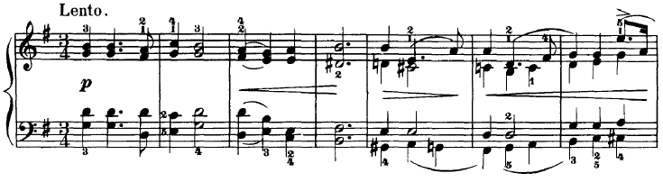
А. Полька
Б. Марш деревянных солдатиков
В. Баба-Яга
Г. Утренняя молитва
6) Какой пьесы нет в «Детском альбоме»?
А. Игра в куклы
Б. Болезнь куклы
В. Похороны куклы
Г. Новая кукла
7) Пьеса, которая завершает «Детский альбом», называется:
А. Утренняя молитва
Б. Песня жаворонка
В. В церкви
Г. Шарманщик поёт
1.Б | 2.Г | 3.А | 4.В | 5.Г | 6.А | 7.В
Задание 4. «Музыкальная викторина №2»
Ведущая:
Хорошо ли вы знаете музыку из «Детского альбома»? Она создана Петром Ильичом для исполнения на фортепиано. Но сегодня многие пьесы имеют переложения для разных инструментов, оркестра и даже хора. Постарайтесь узнать их и в новом, необычном тембровом обличье.
Условие проведения: необходимо выбрать правильное название из списка всех пьес «Детского альбома»; в графе слева поставить порядковый номер фрагмента. Всего 7 музыкальных отрывков.
Время проведения: 5 минут.
Найди в списке название нужной пьесы, поставь порядковый номер прозвучавшего фрагмента:
№ фрагмента | Названия пьес «Детского альбома»
4. | Утренняя молитва
 | Зимнее утро
 | Игра в лошадки
 | Мама
 | Марш деревянных солдатиков
 | Болезнь куклы
 | Похороны куклы
 | Вальс
 | Новая кукла
6. | Мазурка
 | Русская песня
2. | Мужик на гармонике играет
 | Камаринская
 | Полька
 | Итальянская песенкa
5. | Старинная французская песенка
7. | Немецкая песенка
1. | Неаполитанская песенка
 | Нянина сказка
 | Баба-Яга
 | Сладкая грёза
3. | Песня жаворонка
 | Шарманщик поёт
 | В церкви

Задание 5. «Картинная галерея»
Ведущая:
Каждая из пьес «Детского альбома» настолько яркая и образная, что даже без слов легко понять - о чём она рассказывает. Попробуйте догадаться по предложенным иллюстрациям, о какой пьесе идёт речь.
Условие проведения: угадать пьесу по изображению, написать её название. Всего 7 иллюстраций.
Время проведения: 5 минут.

Угадай пьесу по иллюстрации, напиши её название:

Номер слайда | Название пьесы
1. | Игра в лошадки
2. | Нянина сказка
3. | Шарманщик поёт
4. | Похороны куклы
5. | Утренняя молитва
6. | Баба-Яга
7. | Вальс

Задание 6. «Поэтические загадки»
Ведущая:
А теперь попробуйте догадаться - о какой пьесе идёт речь по предложенным стихам-загадкам.
Условие проведения: угадать пьесу по стихотворению, написать её название. Всего 5 стихов-загадок.
Время проведения: 5 минут.
К какой пьесе можно отнести эти строки? Напиши название пьесы.
Стих-загадка | Название пьесы
«Ать-два, левой-правой, ать-два, левой-правой,  Вдоль плетней, заборов и оград,  Ать-два, левой-правой, ать-два, левой-правой,  Марширует бравый наш отряд». | «Марш оловянных солдатиков»
«Среди колосьев он живет.  Его домишко тесен,  Но нужен весь небесный свод  Ему для звонких песен». | «Песня жаворонка»
«Недаром выла здесь всю ночь метель,  И так старательно вокруг всё заметала,  Но как бы ни уютна тёплая постель,  Пора вставать! Ведь утро новое настало!» | «Зимнее утро»
«Она — опора в доме,  Хлопочет каждый час.  И никого нет кроме,  Кто так любил бы нас». | «Мама»
«И выкамариваем лихо:  Весь танец выверты, вприсядку...  Поёт душа без передыха!  В нём переход с носка на пятку». | «Камаринская»

Задание 7. Презентация рисунка «Моя любимая пьеса из «Детского альбома» (домашняя работа)
Условие проведения: это домашняя работа. Краткий устный рассказ участника с демонстрацией своего рисунка. Вопросы для подготовки рассказа: какая пьеса послужила источником вдохновения и почему именно эта пьеса? что изображено на рисунке? как нарисованное соотносится с музыкой?
Регламент выступления: 1 минута.
Критерии для оценивания рассказа:
- почему выбрана именно эта пьеса? что изображено на рисунке?
- как нарисованное соотносится с музыкой?
Время проведения: 15 минут.

ЭТАП 3. «ИГРЫ В ДЕТСКОЙ»
Ведущая:
Отправляемся в маленькое путешествие по пьесам «Детского альбома».
Первое место, которое мы посетим – это «Детская», комната для игр. В «Детском альбоме» есть целая серия пьес об играх мальчиков и девочек, а также об эмоциях, которые испытывали дети во время этих игр. Давайте вспомним эти пьесы.
Задание 8. «Музыкальный пазл»
Материалы для задания:
- игровое поле (лист с заданием);
- набор карточек (15 шт.)
- клей-карандаш, ножницы
Условие проведения: всем участникам раздаются: игровое поле, лист с карточками, клей-карандаш и ножницы. Звучит музыкальный фрагмент. Нужно подобрать все подходящие к нему карточки, вырезать их и вклеить в нужную графу. Всего 5 пьес.
Время проведения: 10 минут.
Набор карточек №1,2,3
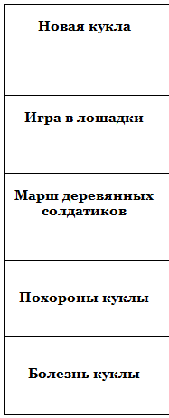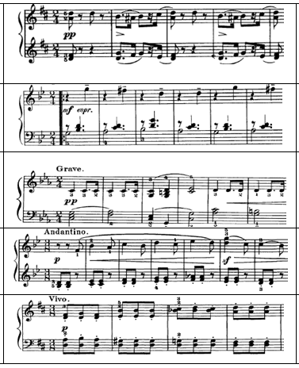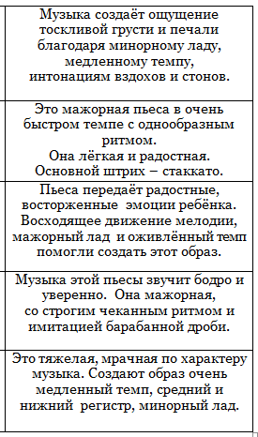
Подбери и приклей нужные карточки к прослушанному музыкальному фрагменту:
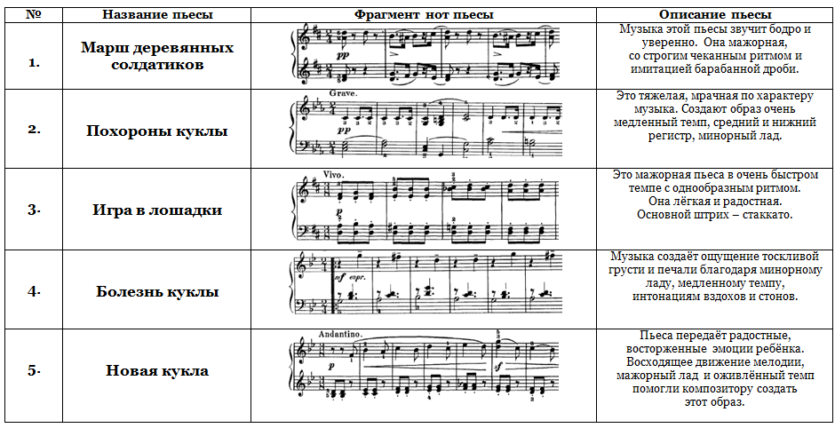

ЭТАП 4 . ПУТЕШЕСТВУЕМ ПО СТРАНАМ «ДЕТСКОГО АЛЬБОМА»
Ведущая:
Слушая пьесы «Детского альбома», мы можем совершить довольно длительное путешествие не только по России, но и по некоторым странам Европы: Италии, Германии, Австрии, Франции, Польше и Чехии.

Задание 9. Тест «Путешествуем по странам «Детского альбома»
Условие проведения: из 4-х предложенных вариантов ответа нужно выбрать только один правильный. Букву ответа выписать в табличку внизу теста. Всего 7 вопросов.
Время проведения: 5 минут.
Найди и отметь правильный ответ, выпиши букву ответа:
1) Минорная «песенка»:
А. «Старинная французская песенка»
Б. «Итальянская песенка»
В. «Неаполитанская песенка»
Г. «Немецкая песенка»
2) Народный танец родом из Польши:
А. вальс
Б. полька
В. мазурка
Г. камаринская
3) «Песенка», которой принадлежит мелодия:
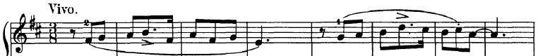
А. «Старинная французская песенка»
Б. «Итальянская песенка»
В. «Неаполитанская песенка»
Г. «Немецкая песенка»
4) Танец, который танцуют «вприсядку» и «руки в боки»:
А. вальс
Б. полька
В. мазурка
Г. камаринская
5) «Песенка», которой принадлежит аккомпанемент:
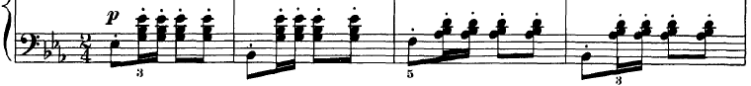
А. «Старинная французская песенка»
Б. «Итальянская песенка»
В. «Неаполитанская песенка»
Г. «Немецкая песенка»
6) Танец, родившийся из австрийского народного танца «лендлер»:
А. вальс
Б. полька
В. мазурка
Г. камаринская
7) «Песенка», которая в балете «Лебединое озеро» называется «танцем»:
А. «Немецкая песенка»
Б. «Итальянская песенка»
В. «Старинная французская песенка»
Г. «Неаполитанская песенка»
1.А | 2.В | 3.Б | 4.Г | 5.В | 6.А | 7.Г

Задание 10. Музыкальный портрет №1: «Полька»
Ведущая:
Давайте создадим «музыкальный портрет» одной из пьес «Детского альбома». Это – знаменитая «Полька».
Материалы для задания:
- игровое поле (лист с заданием);
- набор карточек;
- клей-карандаш, ножницы
Условие проведения: Название пьесы написано в центре игрового поля, вокруг него – «окошки» с заданиями, куда нужно вклеить выбранные карточки. В пустые строки внизу игрового поля написать слова-характеры, подходящие к музыке.
Время проведения: 10 минут.
Набор карточек:
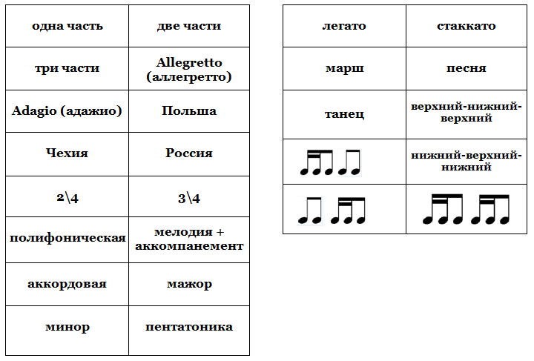
Подбери и приклей нужные карточки к пьесе «ПОЛЬКА».
Подумай и опиши её с помощью слов-характеров.
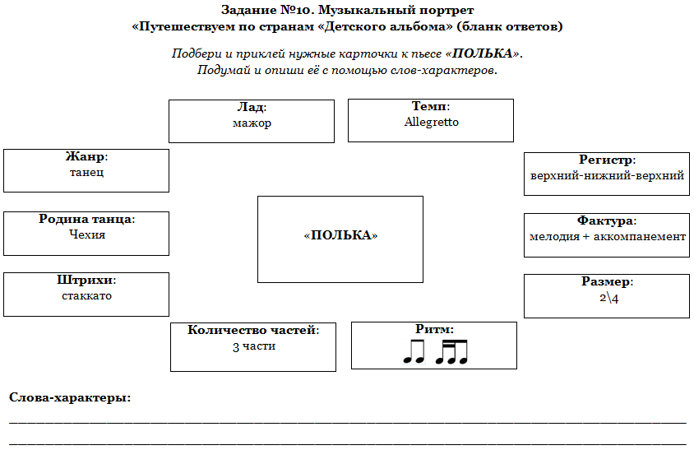

ЭТАП 5 . «В ГОСТЯХ У СКАЗКИ»
Задание 11. Музыкальный портрет №2: «Баба-Яга»
Ведущая:
Последнее задание нашей Олимпиады самое сложное. Попробуйте сами описать «музыкальный портрет» одного из персонажей «Детского альбома» - Бабы-Яги.
Условие проведения: письменная аналитическая работа.
Время проведения: 10 минут
- Прослушай пьесу «Баба-Яга» из цикла «Детский альбом».
- Расскажи, какую Бабу-Ягу ты «увидел» в музыке П.И.Чайковского. Почему?
- Как ты думаешь, какие элементы музыкального языка (лад, регистр, темп, ритм, штрихи, фактура, гармония) помогли композитору создать этот образ?

Ведущая:
Наша Олимпиада подошла к концу. У нас есть победители, но нет проигравших! Все вы проявили характер, творческую фантазию, показали свои знания и умения. До новых встреч!

Список использованных источников и литературы
1) Детский альбом [Электронный ресурс] // Чайковский. Жизнь и творчество русского композитора. - Режим доступа. — URL: http://www.tchaikov.ru/detsky.html
2) Детский альбом Чайковского - музыка для малышей [Электронный ресурс] //Колыбельные для всей семьи: Международный социокультурный проект Натальи Фаустовой. - Режим доступа. — URL: https://dreamsong.ru/articles/detskiy-albom-chaykovskogo-muzyka-dlya-malyshey
3) Евплова Е.В. Блиц-игры, или Как сделать учебный процесс интересным [Текст] / Е.В. Евплова // Начальная школа плюс До и После. – 2011. – № 11. – С. 84–87.
4) Мельникова Л.Л. П.И.Чайковский. «Детский альбом» [Электронный ресурс] // Музыкальное просветительство. - Режим доступа. — URL: http://muzprosvetitel.ru/chaikovskydetskalbom.htm
5) Осовицкая З.Е., Казаринова А.С. Музыкальная литература: Учебник для ДМШ: Первый год обучения предмету. – М.: Музыка. – 2004.
6) Пётр Ильич Чайковский. Детский альбом [Электронный ресурс] // Музыкальная фантазия. - Режим доступа. — URL: http://music-fantasy.ru/materials/chaykovskiy-detskiy-albom
6) П.И. Чайковский «Детский альбом» [Электронный ресурс] // Soundtimes.ru: Творческий Центр «Звуки Времен». - Режим доступа. — URL: https://soundtimes.ru/kamernaya-muzyka/udivitelnye-muzykalnye-proizvedeniya/p-i-chajkovskij-detskij-albom
8) Чайковский. «Детский альбом» [Электронный ресурс] // Belcanto.ru: Классическая музыка, опера и балет. — Режим доступа. — URL: https://www.belcanto.ru/tchaikovsky_album.html

ПРИЛОЖЕНИЯ:
1. Положение олимпиады (титульный лист).
2. Фотоотчёт.
3. Ссылка на презентацию к олимпиаде.

Приложение 1

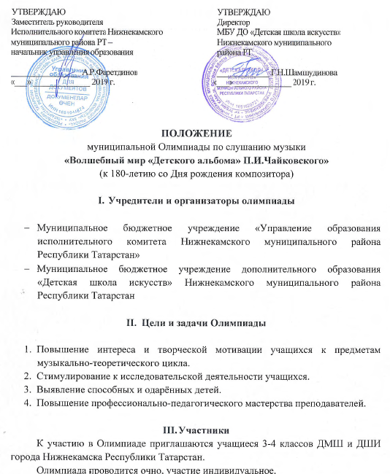
Приложение 2
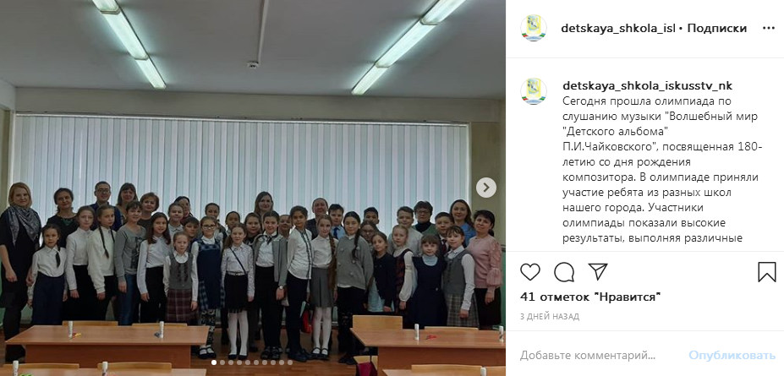
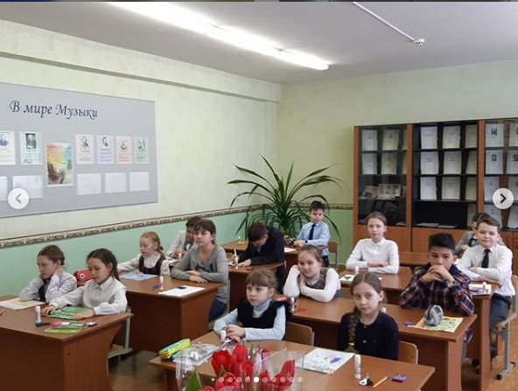
Приложение 3
ССЫЛКА НА ПРЕЗЕНТАЦИЮ:
https://disk.yandex.ru/i/3hEKS1KRMwYtHw

СЦЕНАРИЙ №2
конкурса-игры по предмету «Слушание музыки» среди учащихся
3 классов ДМШ, ДШИ «Оркестровый марафон»

ПОЯСНИТЕЛЬНАЯ ЗАПИСКА
Класс и возраст учащихся: учащиеся 3 классов ДМШ и ДШИ, возраст 9-10 лет
Форма участия: очная, командная
Место проведения: МБУ ДО «Детская школа искусств» НМР РТ
Дата проведения: 25 января 2023 года
Цели и задачи Конкурса-игры:
- повышение интереса и творческой мотивации учащихся к предметам музыкально-теоретического цикла;
- стимулирование интереса к исследовательской деятельности учащихся;
- выявление способных и одаренных детей;
- способствование умению коллективного труда;
- повышение профессионально-педагогического мастерства преподавателей.
Оборудование: ПК, телевизор.
Технические средства:
- мультимедийная презентация (приложение)
- аудиоматериалы;
- раздаточные материалы (бланки заданий, ножницы, клей-карандаши).
Конкурс-игра проводится в один тур и включает в себя игровые задания трёх видов: слуховые, визуальные и теоретические. Задания соответствуют программным требованиям предмета «Слушание музыки» и основаны на знакомстве с инструментами симфонического оркестра и с симфонической сказкой С.С. Прокофьева «Петя и волк».

СЦЕНАРИЙ
Ведущая:
Добрый день, уважаемые ребята, члены жюри! Приветствуем вас на муниципальном конкурсе-игре по слушанию музыки «Оркестровый марафон».
Сегодня мы с вами вспомним, что такое симфонический оркестр, как он устроен, какие инструменты входят в его состав, как они выглядят, звучат, называются и многое другое.
Начинаем жеребьёвку. Участники игры по очереди подходят и выбирают карточки, на которых указан номер команды, а затем садятся за стол со своим номером. Количество участников в одной команде 3 человека.
Названия команд – это имена музыкальных инструментов:
№1.«Лира» №2.«Виола» №3.«Лютня» №4.«Волынка» №5.«Теорба» №6.«Мандолина» №7.«Гитара» №8.«Арфа».
Вы видите также, что логотипы каждой команды прикреплены также на магнитную доску. Здесь будет вестись статистика игры: я буду записывать набранные вами баллы за каждое задание.

ЗАДАНИЕ №1. БЛИЦ-ИГРА «РЕПЕТИЦИЯ ОРКЕСТРА»
Ведущая:
Как вы знаете, перед тем, как выступать перед публикой, оркестранты и дирижёр много репетируют. Для чего это нужно? Правильно!
Наше первое наше задание так и называется – «Репетиция оркестра».
Вам нужно будет пройти два небольших испытания.
ИСПЫТАНИЕ ПЕРВОЕ – «КАК СИДЯТ ОРКЕСТРАНТЫ?»
Ребята, скажите, оркестранты в оркестре сидят где хотят, или у каждого есть определённое место? Да, правильно! Молодцы!
Перед вами игровое поле со схемой симфонического оркестра, карточки с названиями музыкальных инструментов и клей-карандаш. Вам нужно будет правильно расположить и вклеить названия инструментов на схему, а также посадить каждую оркестровую группу на «своё место». Последний (верхний) ряд вы заполняете в произвольном порядке.
Условие проведения: команды наклеивают на игровое поле в правильном порядке карточки с названиями основных инструментов симфонического оркестра (всего 16).
Раздаточный материал (см. Приложение, бланк ответа для жюри):
- игровое поле
- карточки с названиями муз.инструментов
- клей-карандаши
Время проведения: 3-4 мин.
Критерии оценивания для жюри:
За каждый правильно вклеенный инструмент | 1 балл (всего максимально 16 баллов)
За каждую правильно вклеенную группу | 1 балл (всего максимально 4 балла)
ИТОГО (максимально за задание) | 20 баллов

Ведущая:
ИСПЫТАНИЕ ВТОРОЕ – «ГРАМОТЕЙКА»
Любой музыкант, прежде всего, должен хорошо играть на своём музыкальном инструменте. Но он также должен знать названия других инструментов и специальные оркестровые термины, а также знать – как все эти названия и термины пишутся.
В этом испытании вам нужно вписать недостающие буквы в слова.
Условие проведения: команды заполняют карточку, на которой предлагаются 10 слов с пропущенными буквами – 5 названий музыкальных инструментов и 5 музыкальных терминов.
Раздаточный материал (см. Приложение, бланк ответа для жюри):
- карточки со словами
- ручки
Время проведения: 1-2 мин.
Критерии оценивания для жюри:
За каждое грамотное слово | 1 балл
ИТОГО (максимально за задание) | 10 баллов

ЗАДАНИЕ №2. КРОССВОРД «ОРКЕСТРОВЫЙ ЛАБИРИНТ»
Ведущая:
Вы знаете, что такое кроссворд и как его решать? Кроссворд — это игра-головоломка, состоящая в разгадывании слов по заданиям. В нашем случае – это загадки.
Перед вами лежит кроссворд, а на втором листе – 10 загадок про музыкальные инструменты. Если вы правильно их все разгадаете, то ваш кроссворд полностью «сложится» и все слова «найдут» своё место.
Это задание на время. На его выполнение даётся не более 10 минут, по истечении которых ваши задания будут переданы жюри вне зависимости от того, сколько слов вы успели разгадать.
Условие проведения: команды решают кроссворд с загадками (10 слов).
Раздаточный материал (см. Приложение, бланк ответа для жюри):
- карточки с кроссвордом и загадками
- ручки
Время проведения: 10 мин.
Критерии оценивания для жюри:
За каждое разгаданное слово | 1 балл
ИТОГО (максимально за задание) | 10 баллов

ЗАДАНИЕ №3. «ОРКЕСТРОВЫЙ ПАЗЛ»
Ведущая:
Вы умеете собирать пазлы?
Пазл, как вы знаете, – это игра-головоломка, смысл которой в том, чтобы поставить каждую деталь на правильное место и тогда перед вами сложится какая-то картина.
Давайте составим «оркестровый пазл».
Перед вами уже знакомое вам игровое поле со схемой симфонического оркестра. А также карточки, на этот раз с изображениями музыкальных инструментов. Теперь всё внимание на экран! Я буду показывать изображение фрагмента какого-то музыкального инструмента. Вам нужно будет найти его карточку и вклеить на «своё место» в схеме оркестра.
Давайте сразу договоримся, что струнные и духовые инструменты вы должны «посадить» точно на свои места, а ударные можно вклеивать по порядку. Всего 7 изображений.
Условие проведения: на столе у каждой команды находится игровой набор. Ведущий на экране показывает изображение увеличенного фрагмента какого-либо музыкального инструмента (всего 7). Задача: узнать инструмент, выбрать карточку с его изображением и вклеить в нужное место на схеме симфонического оркестра.
Раздаточный материал (см. Приложение, бланк ответа для жюри):
- игровое поле
- карточки с изображением муз.инструментов
- клей-карандаши
Время проведения: 3 мин.
Критерии оценивания для жюри:
Правильно узнали инструмент | 1 балл (всего максимально 7 баллов)
Правильно вклеили карточку | 1 балл (всего максимально 7 баллов)
ИТОГО (максимально за задание) | 14 баллов

ЗАДАНИЕ №4. ВИКТОРИНА «ОРКЕСТРОВАЯ ЗАГАДКА»
Ведущая:
А сейчас я предлагаю разгадать музыкальную загадку. Задание очень простое: прозвучит пять фрагментов, вы узнаёте по звучанию тембр музыкального инструмента и записываете его название в таблицу.
Затем в каждом названии вы находите 3-ю по счёту букву. Выбираете эту букву в карточках, которые лежат перед вами. А из полученных 5-ти букв нужно будет сложить какое-то слово. Это слово и станет разгадкой!
Слово нужно будет наклеить с помощью клей-карандаша на обратную сторону листа с таблицей.
Условие проведения:
Первый этап - послушать 5 музыкальных фрагментов, узнать тембр музыкального инструмента, записать в таблицу в нужную графу.
Второй этап - в названии каждого инструмента нужно посчитать 3-ю букву, выбрать эту букву в карточках. Когда соберётся 5 букв - сложить слово и наклеить на игровое поле с обратной стороны.
Раздаточный материал (см. Приложение, бланк ответа для жюри):
- набор карточек с буквами
- поле с таблицей для заполнения
- ручки
- клей-карандаши
Время проведения: 3-4 минуты
Критерии оценивания для жюри:
Правильно угадан тембр инструмента | 1 балл (всего максимально 5 баллов)
Правильно сложено слово | + 1 балл
ИТОГО (максимально за задание) | 6 баллов

ЗАДАНИЕ №5. «ПИСЬМО БАБУШКЕ»
Ведущая:
Ребята, наверняка у некоторых из вас бабушка живёт в другом городе или деревне. Бабушки всегда очень скучают по своим внукам, любят получать письма и узнавать, как у внуков дела. К нам попало одно такое письмо от внука к бабушке. Но в нём много пропущенных слов и бабушка не может его понять. Давайте поможем ей прочитать письмо и вставим пропущенные слова.
Это задание на время. На его выполнение даётся не более 10 минут, по истечении которых ваши задания будут переданы жюри вне зависимости от того, сколько слов вы успели разгадать.
Условие проведения: каждой команде предоставляется текст с пропущенными словами. Нужно вписать 10 пропущенных слов за определённое время и сдать текст с ответами в жюри.
Раздаточный материал (см. Приложение, бланк ответа для жюри):
- карточки с текстом
- ручки
Время проведения: 10 минут
Критерии оценивания для жюри:
Правильно вписано слово или словосочетание | 1 балл
ИТОГО (максимально за задание) | 10 баллов

ЗАДАНИЕ №6. МУЗЫКАЛЬНАЯ ВИКТОРИНА «ПЕТЯ И ВОЛК»
Ведущая:
Итак, ребята, как вы догадались, письмо бабушке было посвящено симфонической сказке «Петя и волк», которую написал композитор Сергей Прокофьев. Сейчас мы с вами послушаем музыкальные фрагменты из этой сказки. Вы должны будете узнать героя, музыкальный инструмент, который его озвучивает (озвучивать будут другие инструменты), и вспомнить инструмент, который озвучивает героя в сказке Прокофьева. Вам нужно будет заполнить таблицу, вклеив в неё карточки с нужными персонажами и инструментами. Прозвучат 5 музыкальных фрагментов.
Условие проведения: участники команд прослушивают звучания 5 тем из симфонической сказки «Петя и волк» в исполнении новых инструментов. Необходимо узнать героя (персонажа) сказки, определить новый инструмент, и инструмент, который звучал изначально в сказке Сергея Прокофьева.
Раздаточный материал (см. Приложение, бланк ответа для жюри):
- бланки для ответов
- карточки с персонажами и инструментами
- клей-карандаши
Время проведения: 9 минут
Критерии оценивания для жюри:
Правильно угадан персонаж | 1 балл (всего максимально 5 баллов)
Правильно угадан новый инструмент | 1 балл (всего максимально 5 баллов)
Правильно угадан оригинальный инструмент | 1 балл (всего максимально 5 баллов)
ИТОГО (максимально за задание) | 15 баллов

ЗАДАНИЕ №7. «ОРКЕСТРОВАЯ ШИФРОВКА»
Ведущая:
Вы знаете, кто такие шифровальщики?
Шифровальщик – это такая необычная и очень сложная профессия. В задачу шифровальщика входит защита секретной информации от попыток посторонних лиц получить к ней доступ. Его работа заключается в зашифровке или расшифровке секретной информации.
Сейчас мы с вами поиграем в «оркестровых шифровальщиков». Ваша задача – расшифровать засекреченное слово. Перед вами карточка с музыкальными вопросами. Ответы на эти вопросы вам нужно записать во второй столбец. Если вы правильно ответите на каждый вопрос и выберете в ответе правильную по счёту букву, то сможете узнать то самое «секретное» слово. Буквы нужно выписывать в соответствующие окошечки внизу таблицы.
Условие проведения: нужно ответить на вопрос одним словом, записать его в графу «разгадки». Затем выбрать из ответа одну букву (номер буквы указан в скобках). Из полученных букв должно получиться зашифрованное слово.
Раздаточный материал (см. Приложение, бланк ответа для жюри):
- карточки с заданием
- ручки
Время проведения: 3-5 минут.
Критерии оценивания для жюри:
Правильно указан ответ на вопрос (слово) | 1 балл (всего максимально 7 баллов)
Правильно указано зашифрованное слово | + 1 балл
ИТОГО (максимально за задание) | 8 баллов

Ведущая:
Ребята, наша игра подошла к концу! Сейчас члены жюри подведут окончательные итоги. У нас есть победители, но нет проигравших! Все вы проявили характер, показали свои знания и умения. До новых встреч!

Список использованных источников и литературы
1. Газарян С. Г. В мире музыкальных инструментов: Кн. для учащихся ст. клас сов.— 2-е изд.— М.: Просвещение, 1989
2. Евплова Е.В. Блиц-игры, или Как сделать учебный процесс интересным [Текст] / Е.В. Евплова // Начальная школа плюс До и После. – 2011. – № 11. – С. 84–87.
3. Инструменты симфонического оркестра [Электронный ресурс] // Soundtimes.ru.-Режим доступа. — URL: https://soundtimes.ru/simfonicheskaya-muzyka/putevoditel-po-instrumentam/instrumenty-simfonicheskogo-orkestra
4. Сергей Прокофьев «Петя и волк» [Электронный ресурс] // Soundtimes.ru.-Режим доступа. — URL: https://soundtimes.ru/detskie-spektakli/sergej-prokofev-petya-i-volk
5. Симфонический оркестр [Электронный ресурс] // Википедия: свободная энциклопедия.Режим доступа. — URL: https://ru.wikipedia.org/wiki/Симфонический_оркестр

ПРИЛОЖЕНИЯ:
1. Положение (титульный лист).
2. Бланки ответов для жюри.
3. Фотоотчёт.

ПРИЛОЖЕНИЕ 1
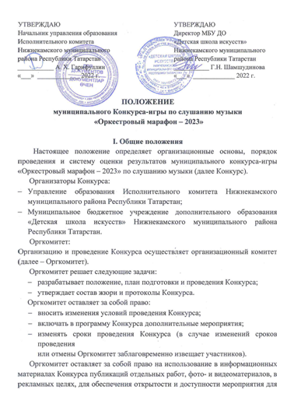

ПРИЛОЖЕНИЕ 2

ЗАДАНИЕ №1. БЛИЦ-ИГРА «РЕПЕТИЦИЯ ОРКЕСТРА»
«Как сидят оркестранты?»
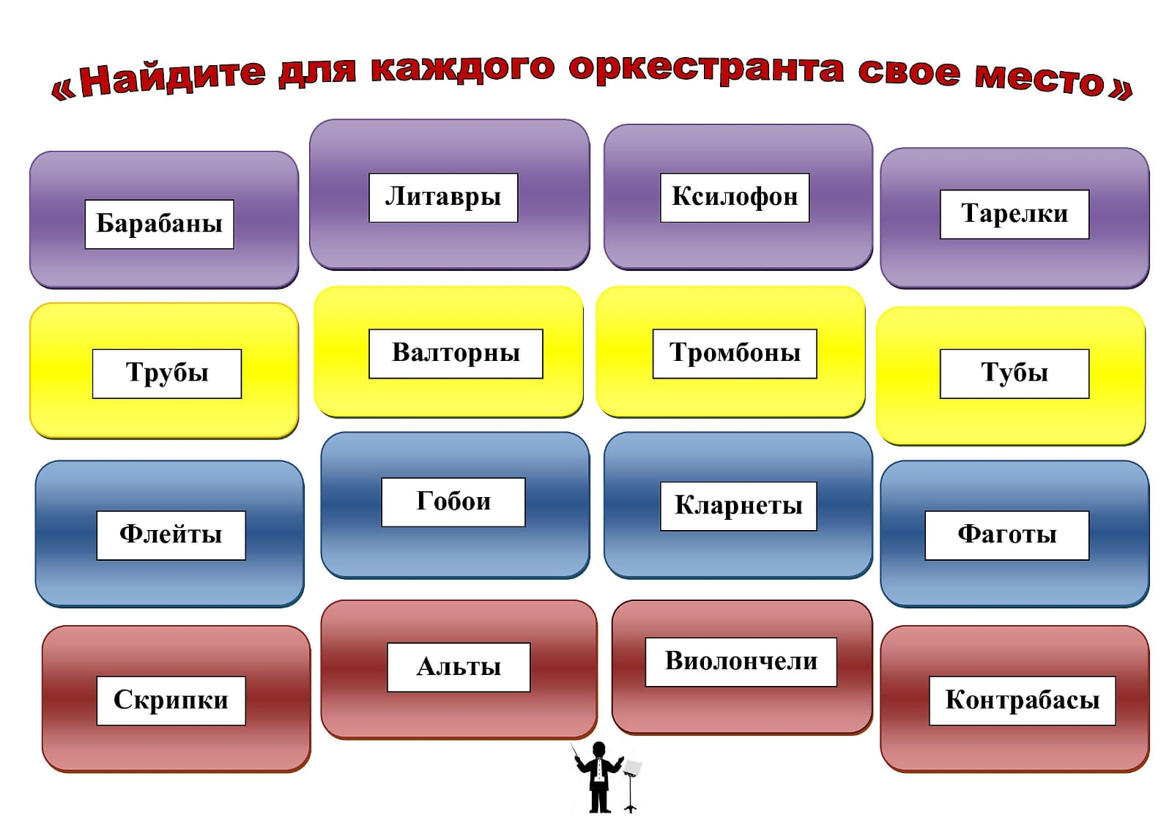
«Грамотейка»
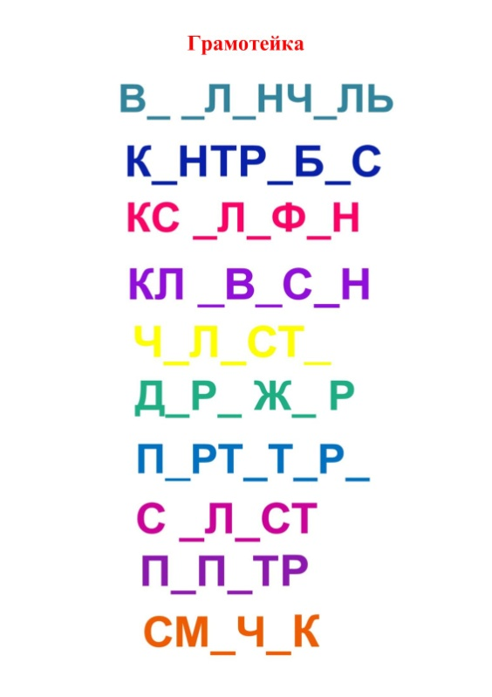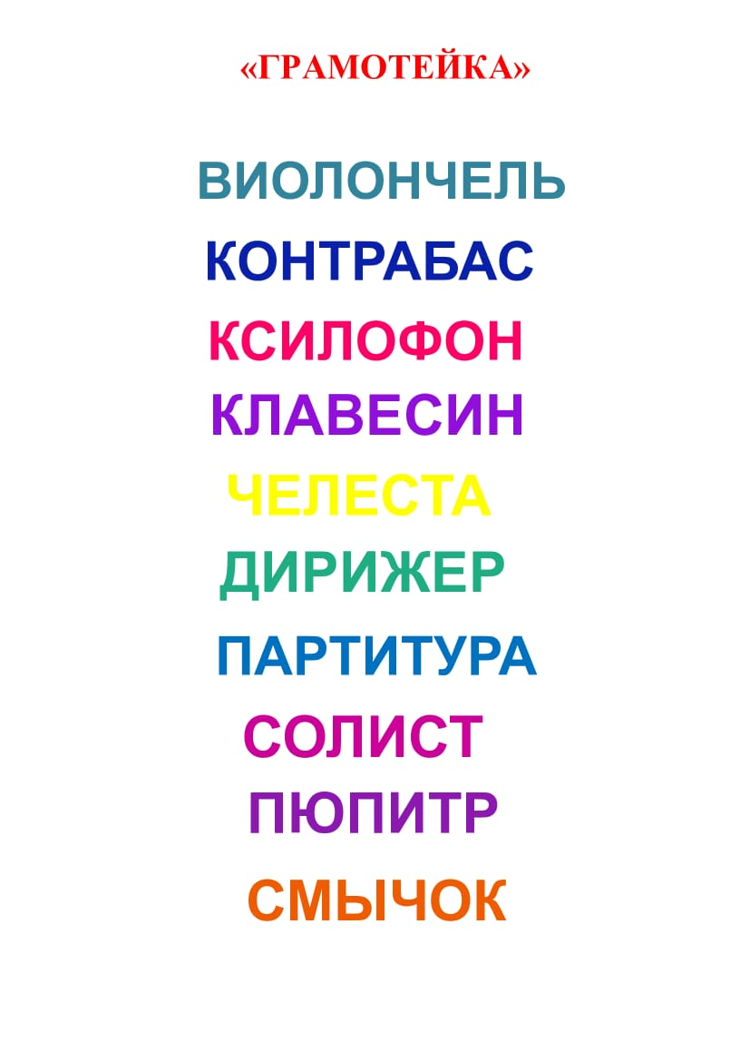
Задание №2. Кроссворд «Оркестровый лабиринт»
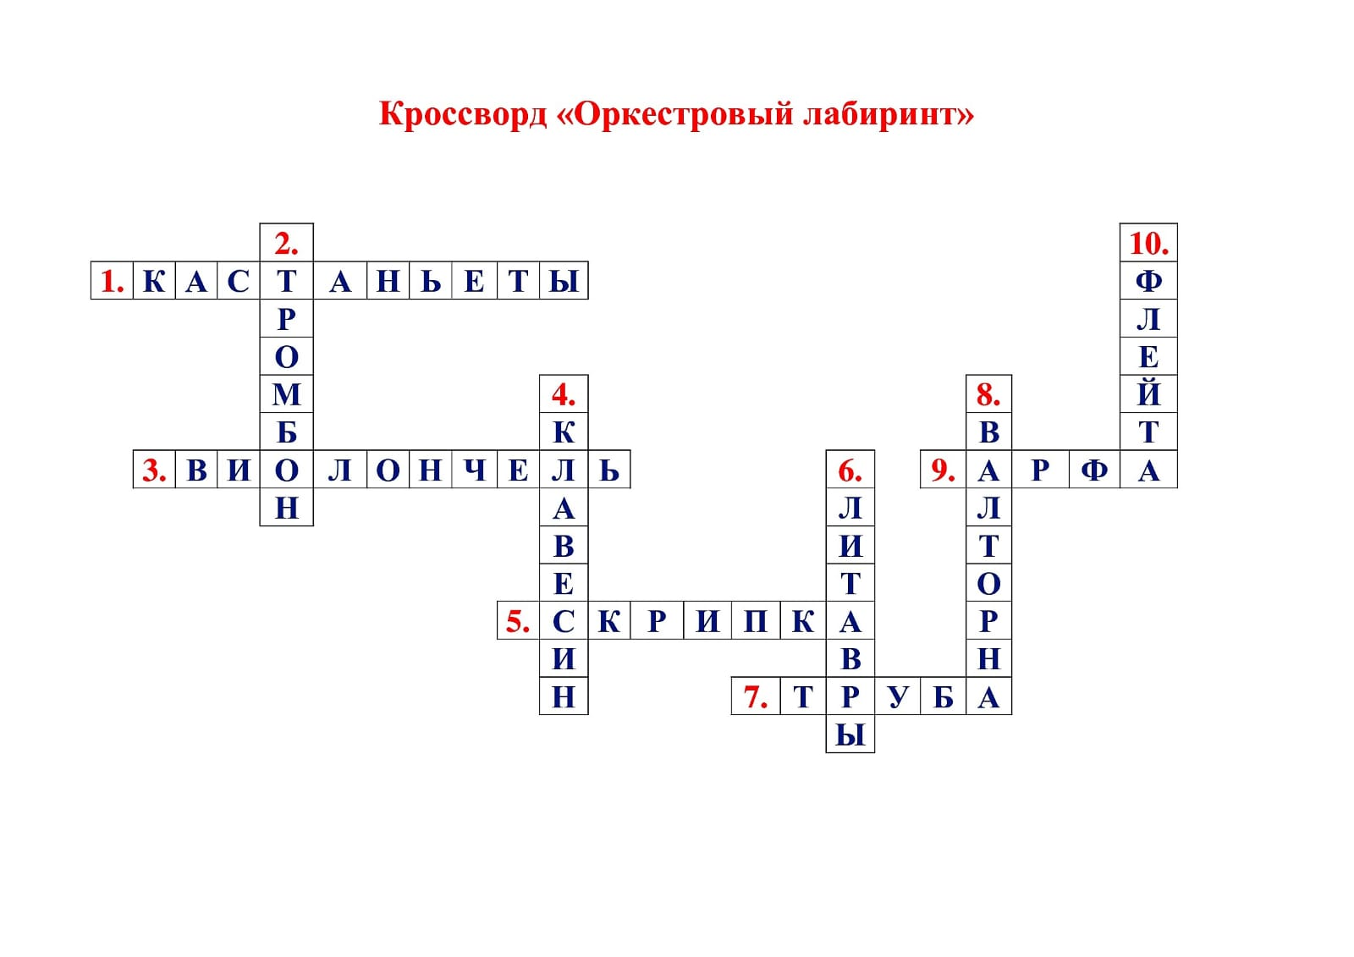
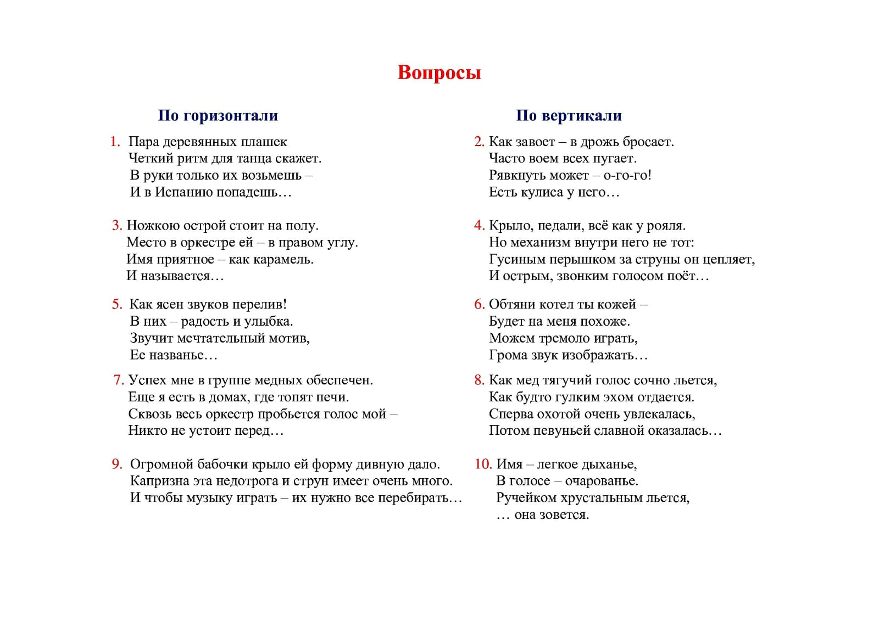
Задание №3. «Оркестровый пазл»
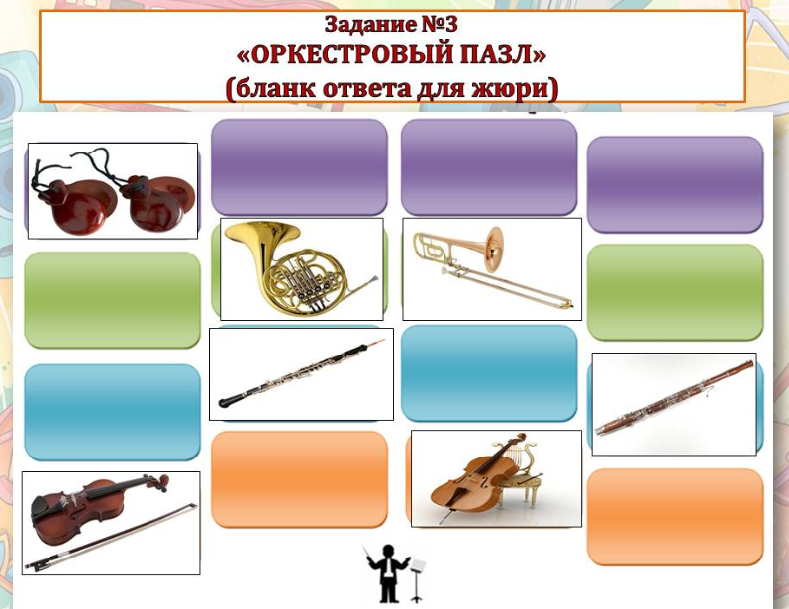
Задание №4. Викторина «Оркестровая загадка»
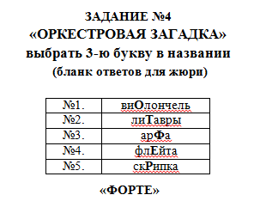

Задание №5. «Письмо бабушке»
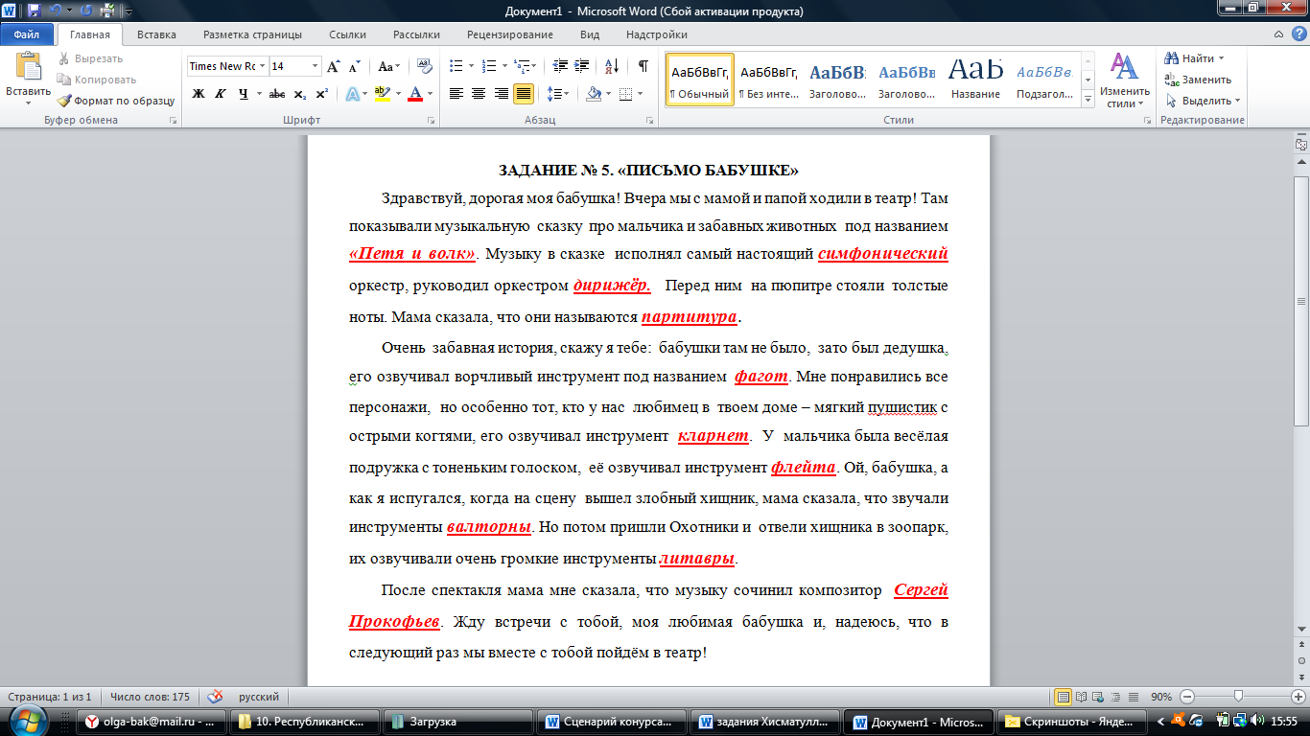

Задание №6. Музыкальная викторина «Петя и Волк»
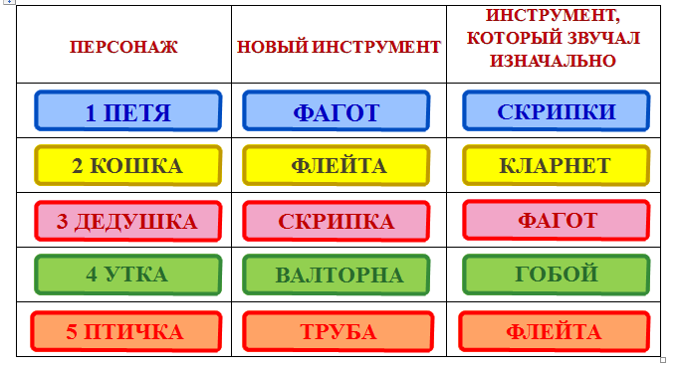

Задание №7. «Оркестровая шифровка»
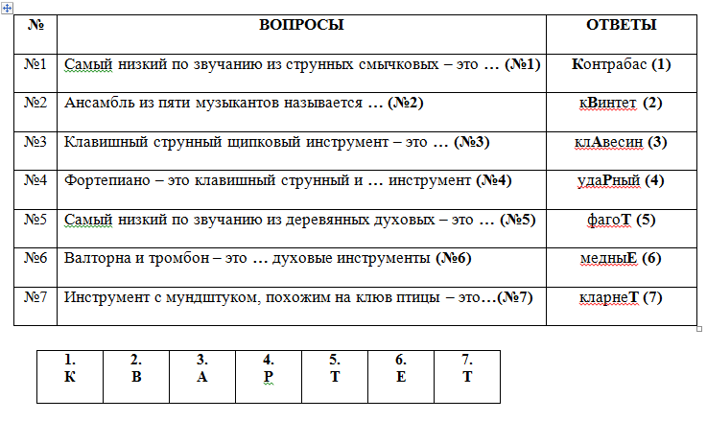

ПРИЛОЖЕНИЕ 3
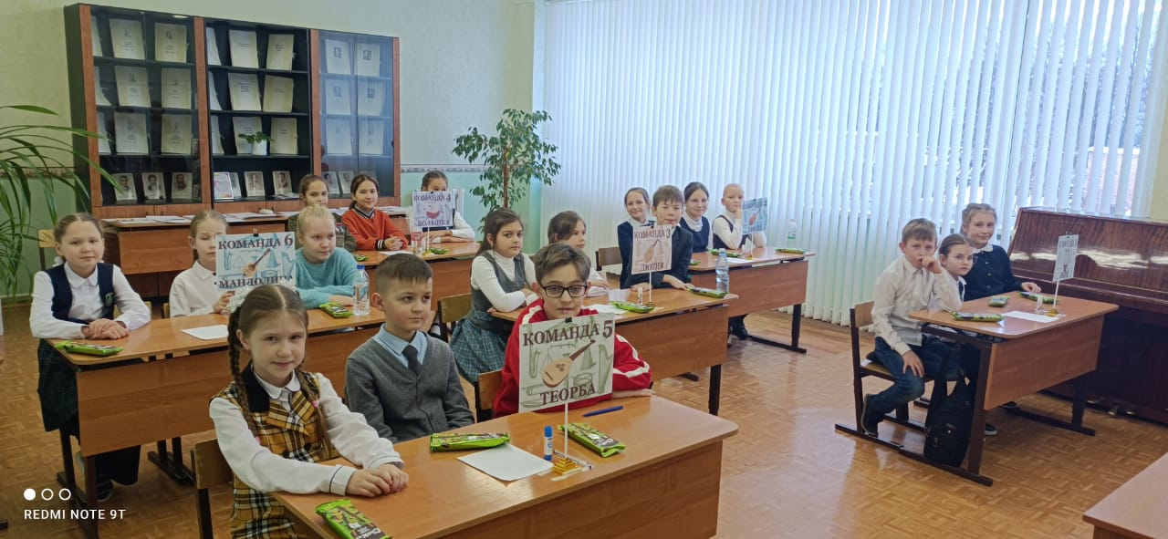
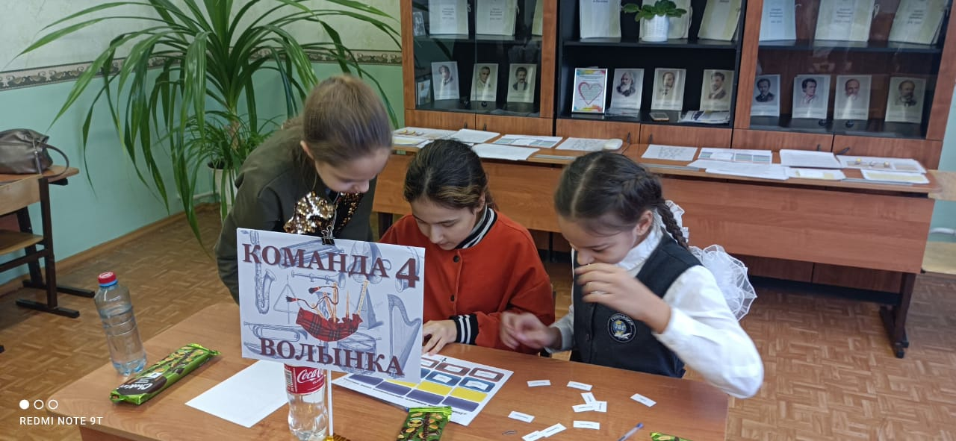
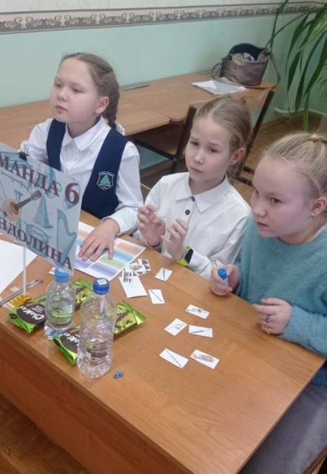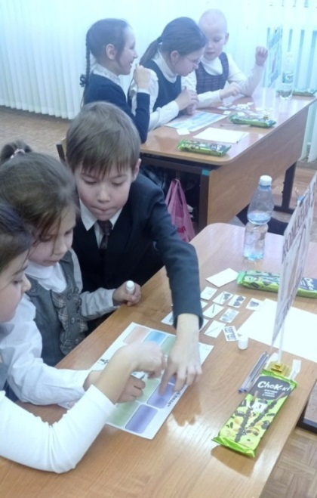

СЦЕНАРИЙ №3
музыкально-интеллектуальной командной игры (квиза)
«МУЗЫКАЛЬНАЯ МОЗАИКА»

ПОЯСНИТЕЛЬНАЯ ЗАПИСКА
Музыкально-интеллектуальная командная игра (квиз) просветительской направленности «Музыкальная мозаика» проводится в рамках программы «Пушкинская карта».
Класс и возраст учащихся: учащиеся старших классов СОШ и студенты СПО
Форма участия: очная, командная
Место проведения: образовательные учреждения г. Нижнекамска
Цели и задачи игры:
- пропаганда музыкального искусства среди учащихся СОШ и СПО;
- повышение интереса и творческой мотивации учащихся к музыке, возможность открыть для себя новые знания;
- стимулирование интереса к дальнейшей исследовательской деятельности учащихся;
- способствование умению коллективного труда;
Оборудование: ПК, телевизор.
Технические средства:
- мультимедийная презентация
- аудиоматериалы, видеоматериалы;
- раздаточные материалы (бланки заданий).
Музыкально-интеллектуальная игра состоит из пяти раундов, которые, в свою очередь, содержат несколько заданий:
Раунд 1: блиц-вопросы «Музыкальные эрудиты»;
Раунд 2: «Музыкальные знатоки» (задания «Филворд», «Многослов»);
Раунд 3: «Музыкальные эксперты» (задания «Портретная галерея», «Картинная галерея» и «Музыкальный ребус»);
Раунд 4: «Юные меломаны» (музыкальные тесты «Необычные музыкальные инструменты» и «От старины к современности»);
Раунд 5: «Музыкальные историки» (задания на логику «Музыкальные истории»).
Задания можно варьировать, сокращать или увеличивать объём в зависимости от того, с какой группой учащихся предстоит проводить игру. Соответственно общая продолжительность мероприятия варьируется от 45 минут до 1,5 часов.
Игра рассчитана на участие до 6 команд, в каждой из которых 3-5 участников. Предварительно необходимо подготовить помещение к игре: расставить парты с названиями команд, разлиновать доску для записи баллов, подготовить место для жюри.

СЦЕНАРИЙ
Ведущая:
Здравствуйте, дорогие ребята! Предлагаем вам принять участие в квизе «Музыкальная мозаика». Что такое квиз?
Само слово произошло от английского Quiz, которое переводится как «задание, вопрос». Это командная интеллектуальная игра, в которой участники за ограниченный промежуток времени отвечают на самые разные вопросы. В нашей игре все вопросы и задания будут связаны с музыкой.
Игра состоит из 5 раундов (в большинстве из них будет по несколько заданий). За каждый правильный ответ команде будут начисляться баллы. Общее количество набранных баллов по всем командам вы сможете видеть на доске.
Обратите внимание, что каждой команде уже присвоено название. Это – названия музыкальных звуков (от «ДО» до «ЛЯ»). От вас требуется только выбрать капитана своей команды. Капитан решает, какой именно из предложенных ответов будет записан в бланки для жюри.
В конце игры жюри подведёт итоги и мы определим самую музыкально эрудированную команду!

РАУНД 1. БЛИЦ-ВОПРОСЫ «МУЗЫКАЛЬНЫЕ ЭРУДИТЫ»
Ведущая:
Я буду задавать вопросы, на которые нужно дать ответ одним словом. Всего 10 вопросов. Ответы вы записываете в бланк, за каждый правильный будет начислено 2 балла (всего в этом задании можно будет набрать 20 баллов). Время на один ответ 15-20 секунд.
Вопросы (вариант 1):
- Кто сочинил балет «Щелкунчик»? (Чайковский)
- Любимый музыкальный инструмент сыщика Шерлока Холмса? (скрипка)
- В какой сказочной истории войско зелёных великанов подчинилось «одной палочке и десяти дырочкам»? («Шрек»)
- Обучение на каком музыкальном инструменте Маша из мультфильма «Маша и Медведь» описала фразой «главное – красиво поклониться»… (рояль)
- Этот музыкальный инструмент усыпил гигантского трёхголового пса Цербера в фильме «Гарри Поттер и Тайная комната». О каком инструменте идёт речь? (арфа)
- Сколько струн у скрипки? (4)
- На чём играл Крокодил Гена в свой день рождения? (гармошке)
- Сколько человек играет в квартете? (4)
- Какая геометрическая фигура также является музыкальным инструментом? (треугольник)
- Что держит в руках скрипач кроме скрипки? (смычок)
Вопросы (вариант 2):
- Торжественная патриотическая песня, являющаяся одним из главных символов государства? (гимн)
- Имя девушки, давшее название знаменитой советской боевой машине и песне? (Катюша)
- Герой русских былин, совершающий воинские подвиги? (богатырь)
- Композитор, автор гимна Российской Федерации? (Александров)
- Город-герой, которому посвящена знаменитая Седьмая Симфония Д.Д.Шостаковича. Большую часть симфонии композитор написал именно в этом городе, в первый месяц блокады? (Ленинград)
- Предмет одежды синего цвета, давший название легендарной песне времён Великой Отечественной войны? (платочек)
- Композитор, автор гимна Республики Татарстан? (Яхин)
- Название какого учебника упоминается в первых строках знаменитой песни «С чего начинается Родина»? (букварь)
- Инструмент треугольной формы, являющийся одним из символов России? (балалайка)
- Музыкальный жанр, название которого с французского языка переводится как «ходьба, движение». Произведения в этом жанре можно услышать на военных парадах, спортивных соревнованиях, свадьбах и даже похоронах? (марш)
Ведущая:
Капитаны команд, прошу сдать бланки ответов на проверку жюри.
А теперь внимание на экран – ПРАВИЛЬНЫЕ ответы на вопросы.
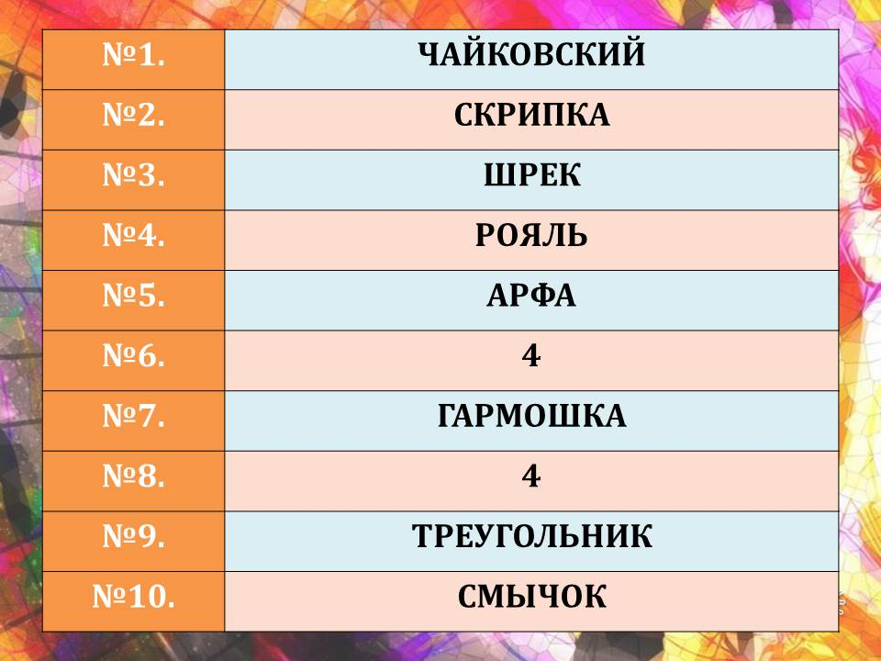
***пока команды знакомятся с ответами на экране, жюри проверяет бланки, подсчитывает баллы и заносит в протокол игры; ведущая записывает результаты на доске. В дальнейшем эта процедура проводится после каждого задания.

РАУНД 2. «МУЗЫКАЛЬНЫЕ ЗНАТОКИ»
Ведущая:
Переходим ко второму раунду. Он будет состоять из двух заданий на внимательность, наблюдательность и, конечно, эрудицию.
Задание 1. ФИЛВОРД «НАЙДИТЕ НАЗВАНИЕ»
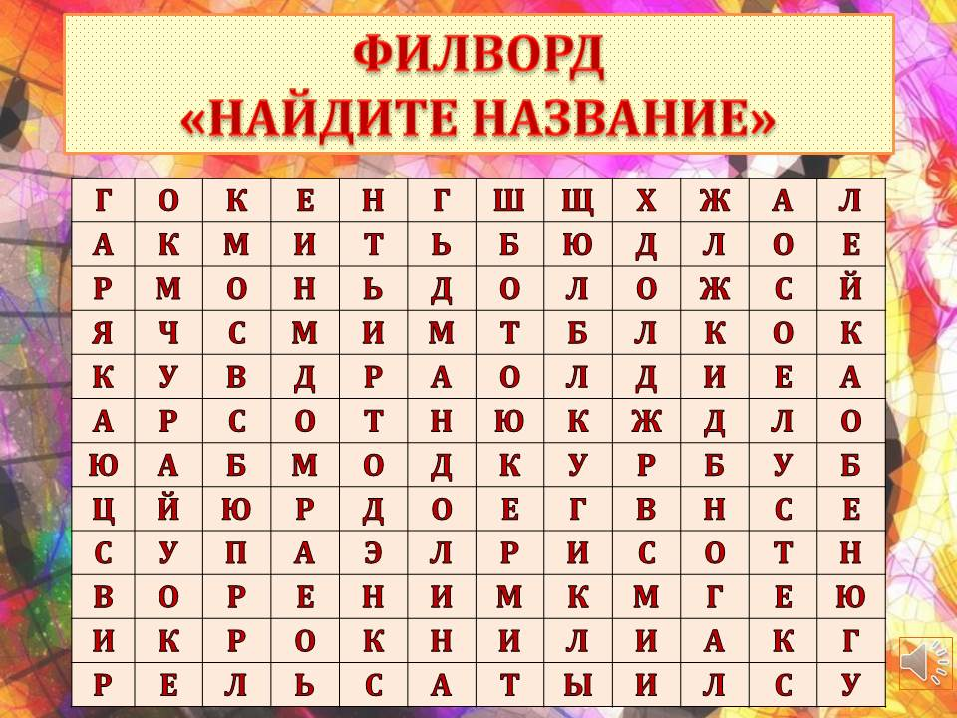
Ведущая:
В бессмысленном наборе букв спрятаны названия народных музыкальных инструментов. Подсказка: слова могут идти сверху вниз, а также изгибаться под прямым углом направо или налево. Буквы не пересекаются. По диагонали слов нет.
Слова можете прорисовывать карандашом (ручкой) прямо в бланке, а названия всех найденных инструментов напишите внизу, через запятую. Слова ищем, пока не прозвучит звуковой сигнал (на выполнение 3 минуты). За каждое найденное слово + 2 балла (максимально 20 баллов).
Ведущая:
Капитаны команд, прошу сдать ответы вашей команды ведущей.
А теперь внимание на экран – правильные ответы:
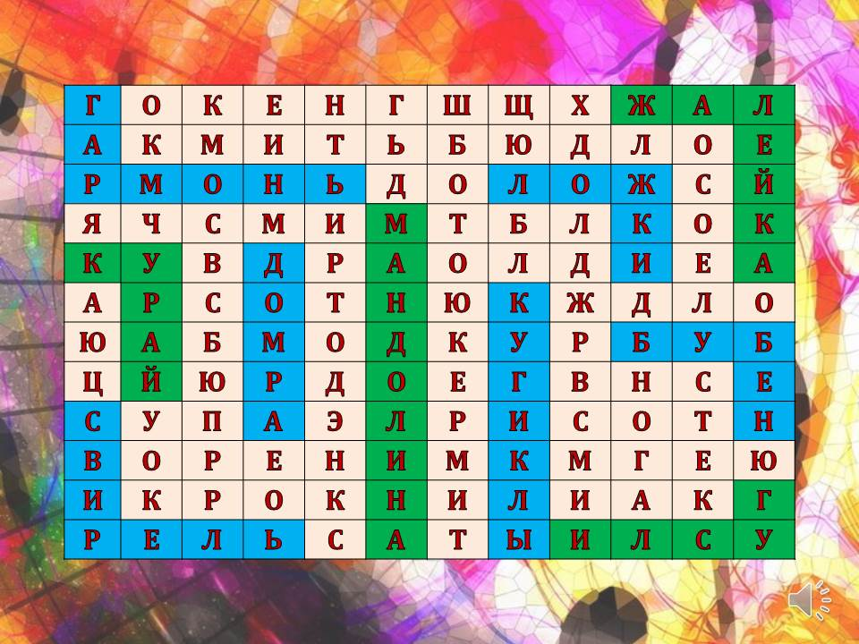

Задание 2. «МНОГОСЛОВ»
Ведущая:
Из предложенного музыкального слова надо составить как можно больше любых новых слов. Это слово – ИМПРОВИЗАЦИЯ. Как известно, в музыке этим словом называют такое музицирование, при котором сочинение музыки происходит непосредственно во время её исполнения.
Новые слова должны являться именами существительными в единственном числе (можно также имена и названия). Как только время выйдет, капитаны команд встают и по очереди зачитывают слова своей команды, а затем сдают бланки жюри для проверки грамотности слов и подведения итогов.
За каждое слово + 1 балл. Количество баллов в этом задании не ограничено.
На выполнение задания даётся 3 минуты.

*** ПРИМЕР СЛОВ ДЛЯ ЖЮРИ: виза, ров, вор, взор, заяц, Ира, роза, риза, зов, воз, проза, поза, пир, вампир, яр, рация, мор, мир, Рома, Рим, приз, пора, заря, зима и тому подобное…
РАУНД 3. «МУЗЫКАЛЬНЫЕ ЭКСПЕРТЫ»

Задание 1. «Портретная галерея»
Ведущая:
Пройдёмся по «портретной галерее». Вам будут показаны портреты в виде рисунков или фотографий известных русских и советских исторических личностей, так или иначе связанных с музыкой. Ваша задача – узнать и записать в бланк фамилию этой личности. За каждый правильные ответ + 2 балла. Максимальное количество – 10 баллов.
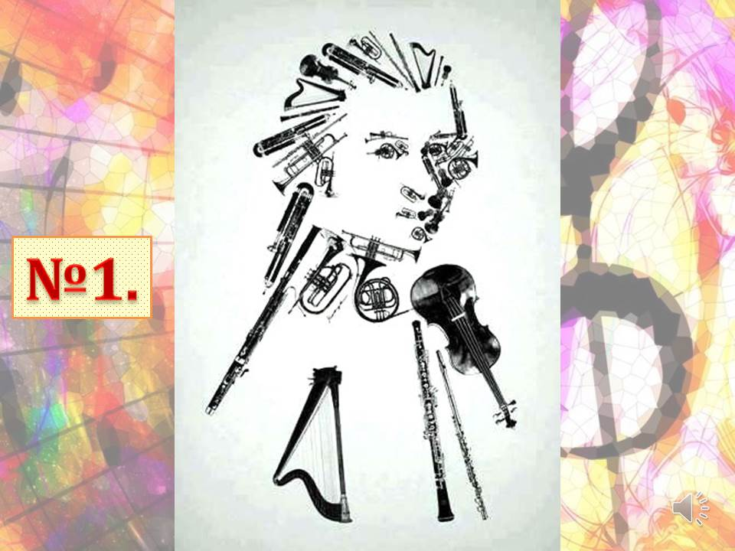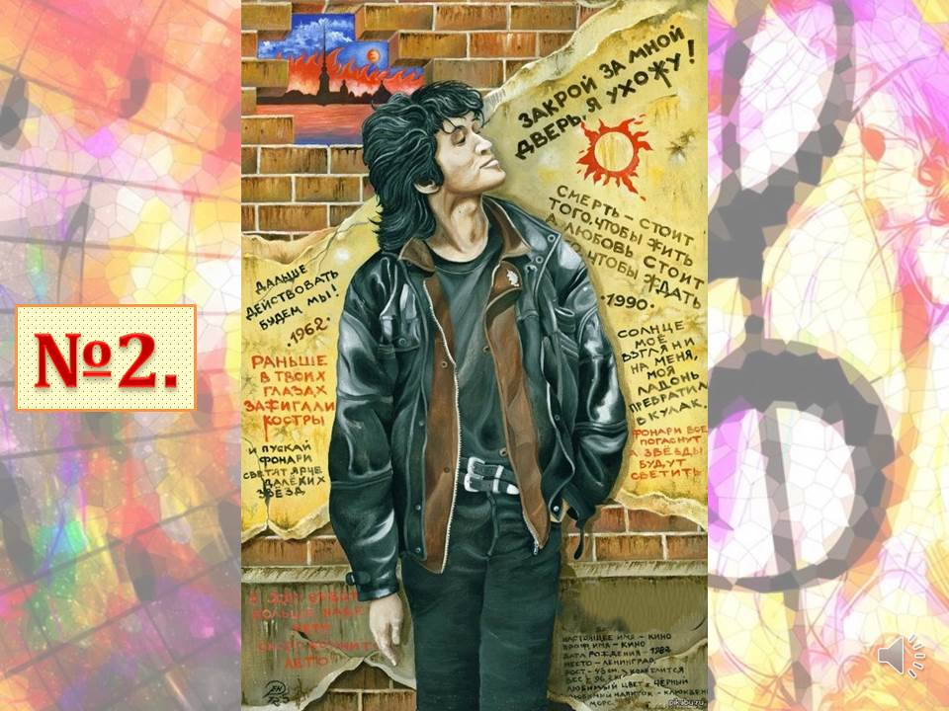
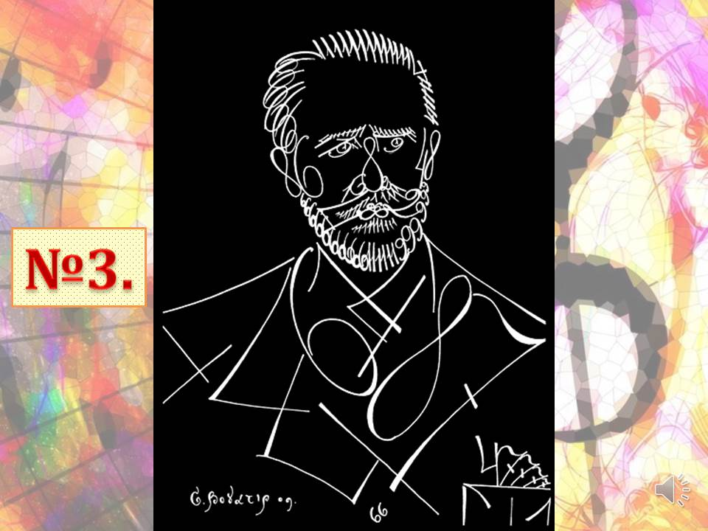
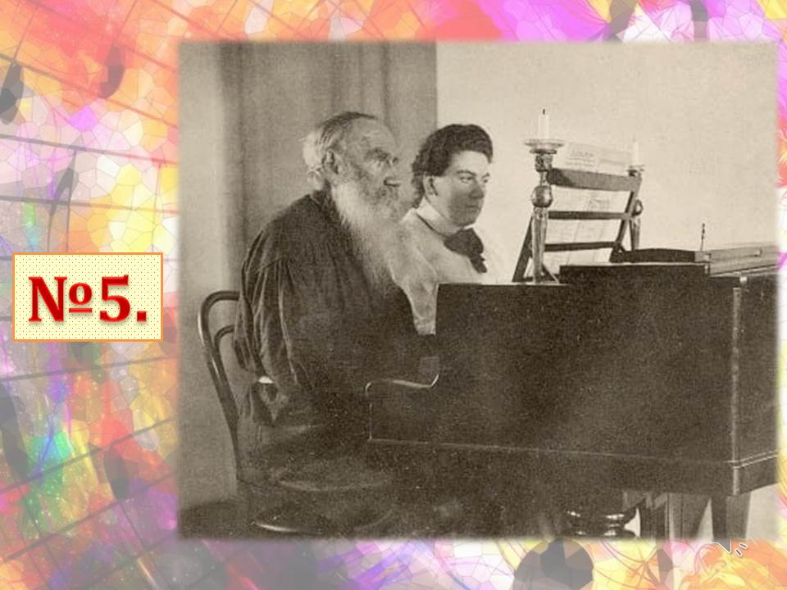
Ведущая:
Капитаны команд, прошу сдать ответы вашей команды.
Внимание на экран, правильные ответы:
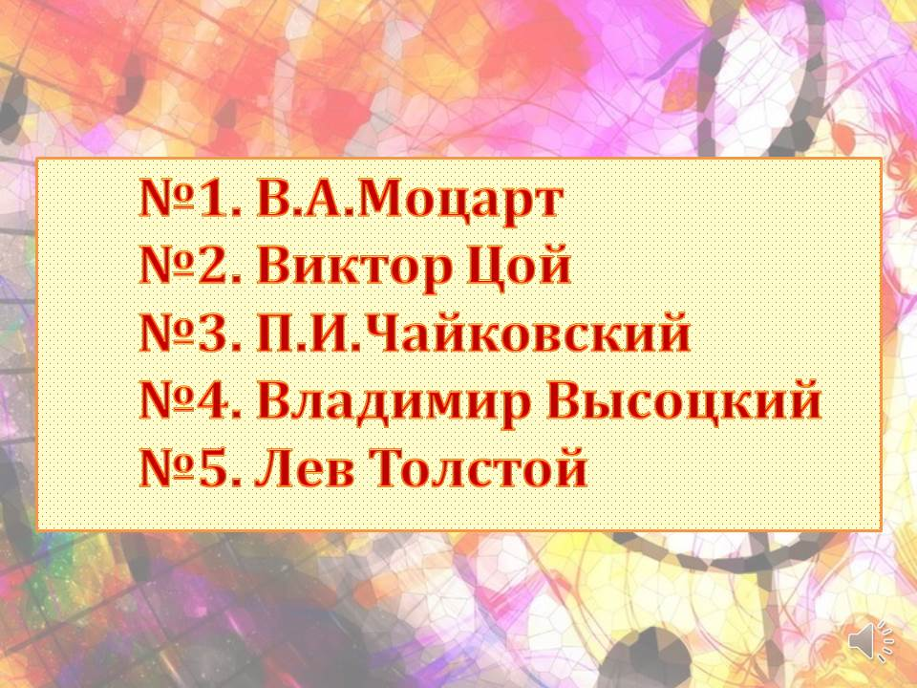
Задание 2. «Картинная галерея»
Ведущая:
Перейдём в «картинную галерею». Сейчас на экране вы увидите изображения произведений искусства (картин, памятников), посвященных Героям России, жившим в разные исторические эпохи, чьи имена также увековечены в музыкальных произведениях. Напишите имена этих героев.
Также по 2 балла за правильное имя.
Изображение первое:
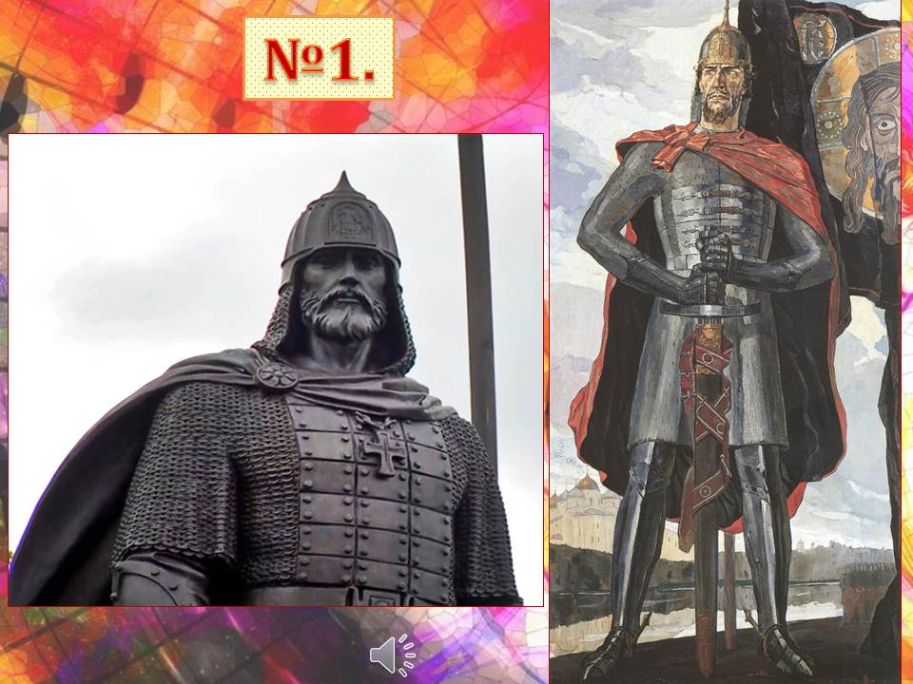
Этот русский князь, живший в 13 веке, прославился как великий полководец, сумевший защитить Русь от многих врагов. В числе его подвигов - блестящие победы над шведами (тогда ему было всего 19 лет) и рыцарями католического Ливонского ордена. Ему посвятил кантату советский композитор С.С.Прокофьев.
Изображение второе:
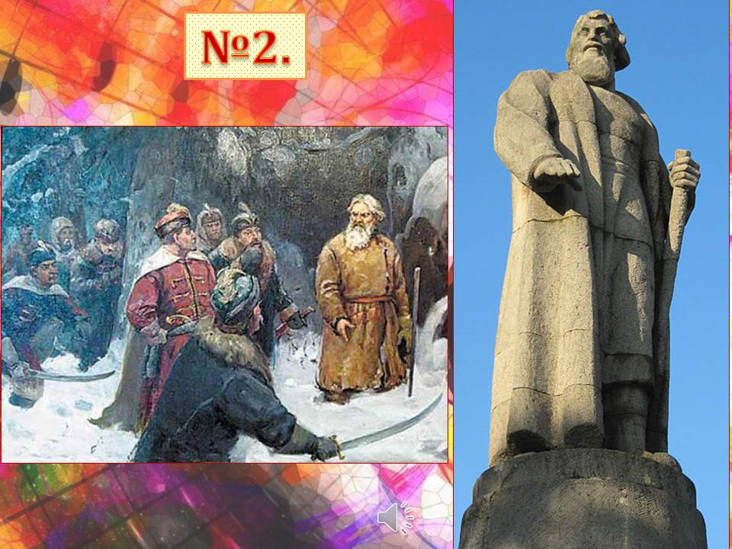
Ещё один национальный герой, отдавший свою жизнь ради спасения юного царя Михаила Фёдоровича от польского отряда в начале 17 века. В отличие от предыдущего героя, он имел низкое происхождение – был крестьянином из села Домнино, недалеко от города Костромы. Известен тем, что завёл отряд поляков, искавших местонахождение русского царя, в глухую чащу к болотам. За это был подвергнут пыткам и убит. Его подвиг увековечен в опере великого русского композитора Михаила Ивановича Глинки.
Изображение третье:
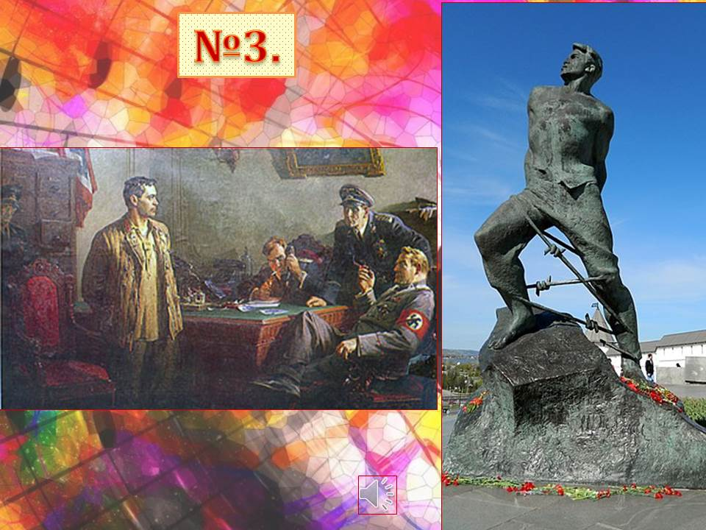
Это герой Великой Отечественной Войны 1941-1945 годов. Он был поэтом, журналистом и военным корреспондентом. Во время одной из битв попал в плен, где провел несколько лет и был казнён в августе 1944 года. Долгое время его считали предателем, работавшим на врага. В плену он написал знаменитый сборник стихов «Моабитская тетрадь», благодаря которому была открыта правда о его подпольной деятельности. Подвигу этого героя посвящена опера знаменитого татарского композитора Назиба Жиганова.
Ведущая:
Капитаны команд, прошу сдать ответы вашей команды.
Внимание на экран, правильные ответы:
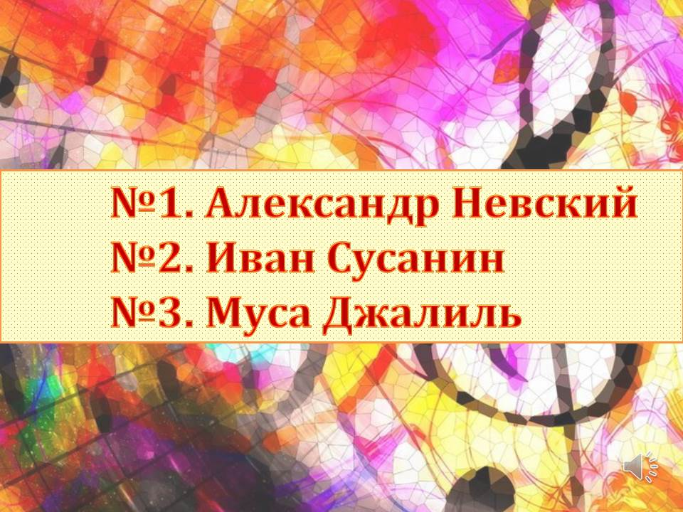

Задание 3. «Музыкальный ребус»
Ведущая:
Продолжаем нашу музыкальную экспертизу. Вам предлагается решить три ребуса. Каждое зашифрованное слово имеет отношение к музыке. Кратко напомню правила разгадывания ребусов:
- запятые возле картинки означают, что из названия картинки нужно удалить столько букв, сколько стоит запятых. Если запятые находятся слева от картинки, то удалять нужно начиная с начала слова, если справа - то с конца;
- в ребусе могут оставаться не зашифрованные буквы. Их нужно читать так, как есть;
- если возле картинки нет ни запятых, ни букв, ни цифр, то вместо картинки нужно подставить название картинки (то, что там изображено).
Также по 2 балла за каждое расшифрованное слово. Максимально 6 баллов.

Ребус №1:
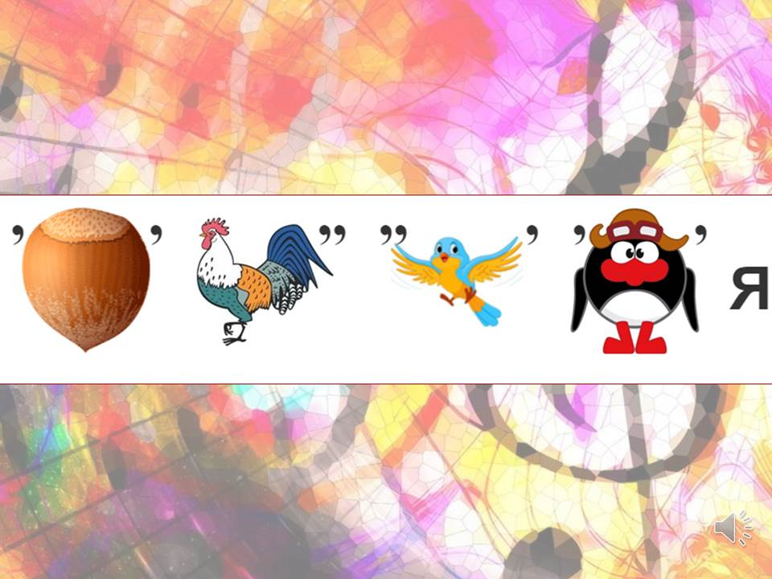
Ребус №2:
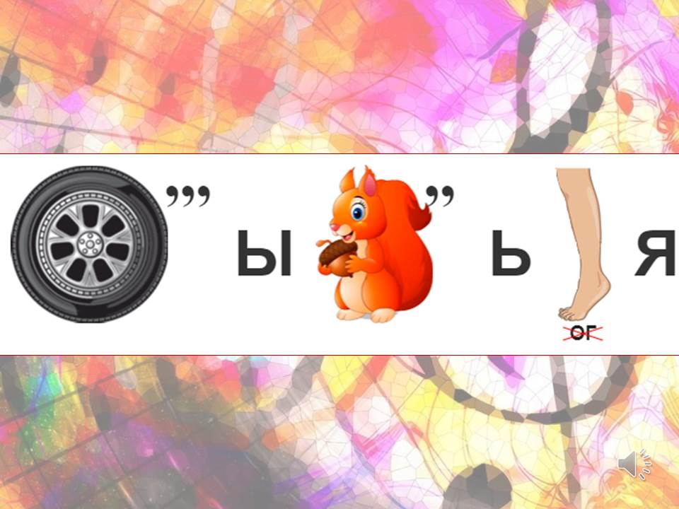
Ребус №3:
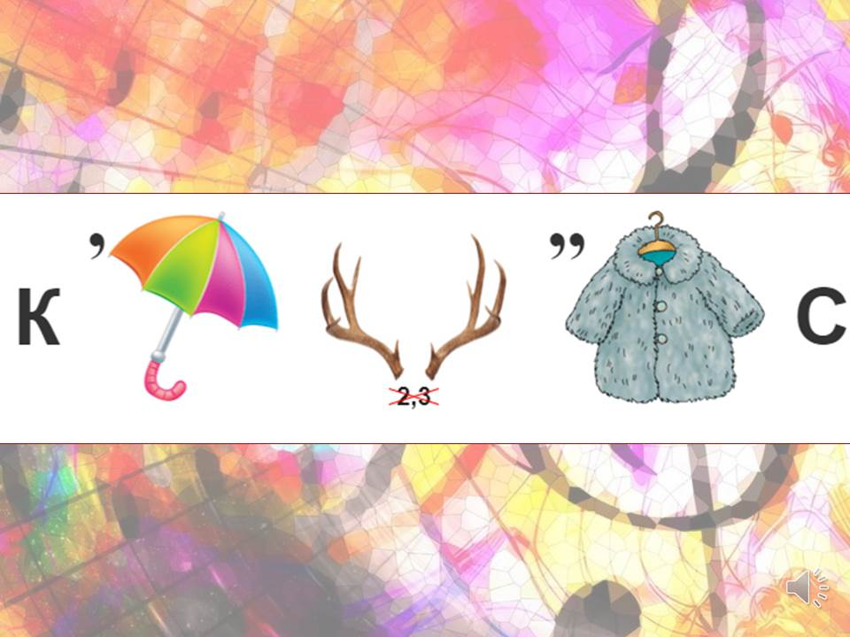
Ведущая:
Капитаны команд, прошу сдать ответы вашей команды ведущей.
А теперь внимание на экран:
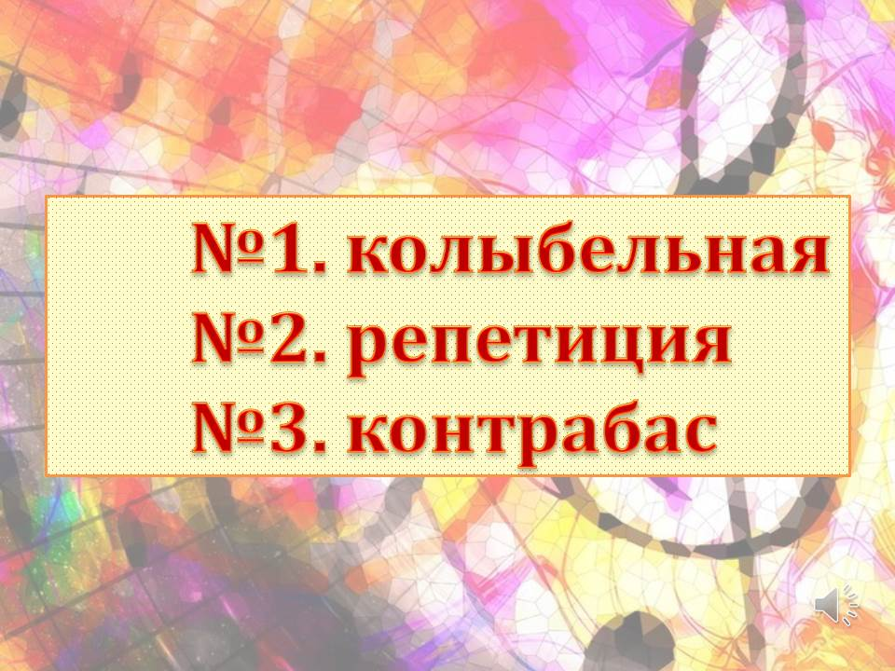

РАУНД 4. «ЮНЫЕ МЕЛОМАНЫ»
Ведущая:
Переходим к четвертому раунду – музыкальному. Он называется «Юные меломаны». Меломан – это человек, который испытывает особую любовь к музыке и стремится поделиться качественной музыкой с другими людьми.
Вам предстоит пройти два небольших музыкальных теста, в которых будут предложены по четыре варианта ответа с одним правильным.

МУЗЫКАЛЬНЫЙ ТЕСТ №1 «Необычные муз.инструменты»
Ведущая:
Я зачитаю описания трёх необычных музыкальных инструментов и дам послушать образец их звучания. Попробуйте догадаться, о каком инструменте идёт речь? За каждый правильный ответ по 3 балла, максимально 9 баллов.
Вопрос №1
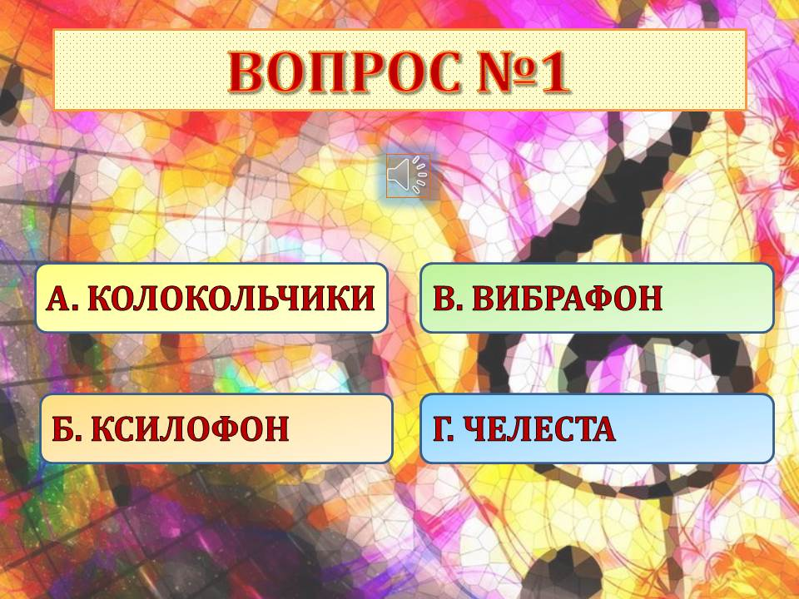
Этот музыкальный инструмент появился в конце 19 века. Его создал и запатентовал французский мастер Огюст Мюстель. Уже спустя короткое время инструмент оказался на Всемирной выставке, проходившей в Париже в 1889 году, где его и увидел великий русский композитор Пётр Ильич Чайковский. Чайковский познакомился со звучанием этого инструмента, пришёл от него в восторг, купил и привёз в Россию.
Послушайте, как он звучит и найдите его название в предложенных ответах.
Вопрос №2:
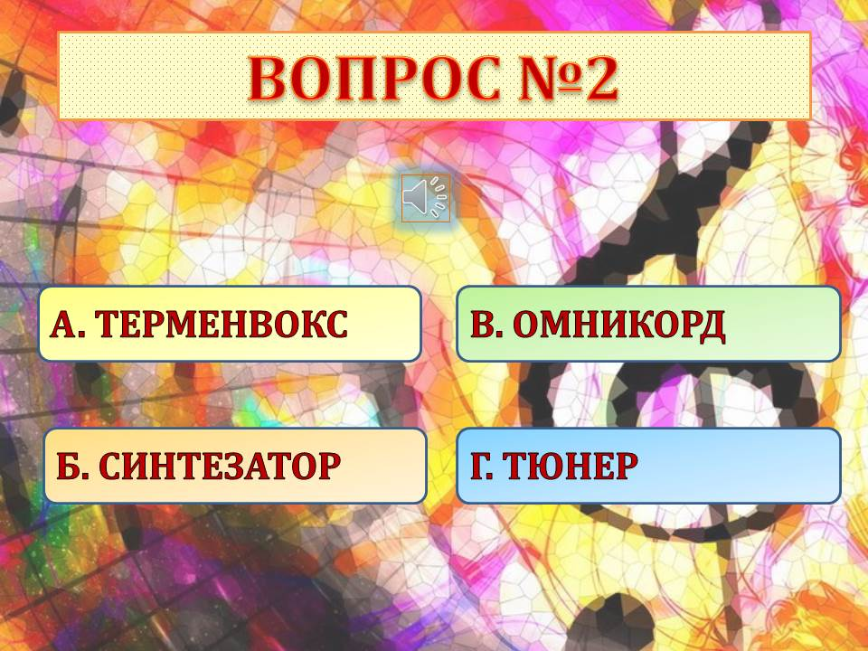
Это единственный из всех музыкальных инструментов в мире, на котором играют, не прикасаясь к нему руками. Он появился 100 лет назад как результат эксперимента советского изобретателя, инженера-электромеханика. Сам создатель этого инструмента назвал его этерофоном, но позже корреспондент газеты «Известия» предложил другое название, которое и осталось в истории.
Послушайте, как он звучит и найдите его название в предложенных ответах.
Вопрос №3:
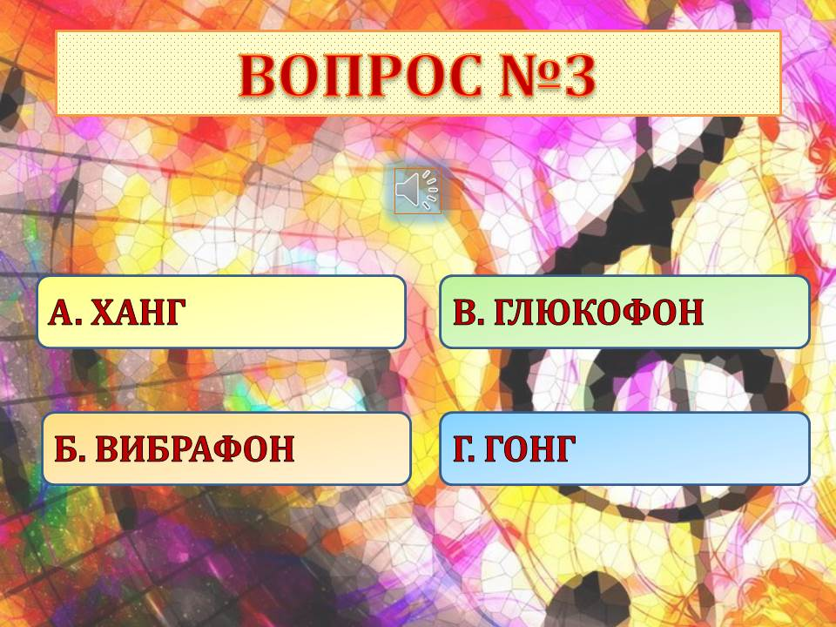
Этот инструмент появился совсем недавно, меньше 20 лет назад в Латинской Америке. А сделан он был из большого газового баллона. Время показало, что этот инструмент приносит играющему на нем человеку умиротворение и счастье, поэтому его иногда называют happy drum, что переводится с английского как барабан счастья. Однако в России он известен под другим названием.
Послушайте, как он звучит и найдите его название в предложенных ответах.
Ведущая:
Капитаны команд, прошу сдать ответы вашей команды ведущей.
Внимание на экран – правильные ответы:
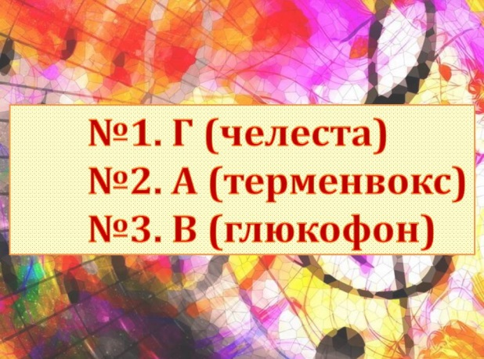
А сейчас маленькая музыкальная пауза. Давайте посмотрим - как выглядят эти инструменты, и как на них играют:
- видео как играют на челесте
- видео как играют на терменвоксе
- видео как играют на глюкофоне

МУЗЫКАЛЬНЫЙ ТЕСТ №2 «От старины к современности»
Ведущая:
Не секрет, что некоторые музыкальные темы прошлых веков достаточно активно используются современными композиторами и музыкантами. Таких примеров существует немало – и у представителей академического направления в музыке, и в различных стилях и направлениях джаз, рок и поп-музыки.
В этом тесте мы свами вспомним о некоторых примерах подобного рода «музыкальных перекличек» между старинной и современной музыкой.
В каждом вопросе теста вам будут предложены к прослушиванию по два музыкальных фрагмента – оригинал и его современная обработка. Ваша задача – узнать современного исполнителя. За каждый правильный ответ по 2 балла, максимально 10 баллов.
ВОПРОС №1
Первый образец - это средневековый григорианский хорал. Подобные хоралы пелись в католической церкви во время богослужений начиная примерно с 6 века нашей эры мужским хором на тексты молитв на латинском языке.
Второй образец – это современная версия григорианского хорала. В 1990-е годы в поп-музыке возникло целое направление, называемое "григорианский поп". Одна из популярных немецких групп создала ряд песен в этом направлении. О какой группе идёт речь?
ОБРАЗЕЦ СЛАЙДА:
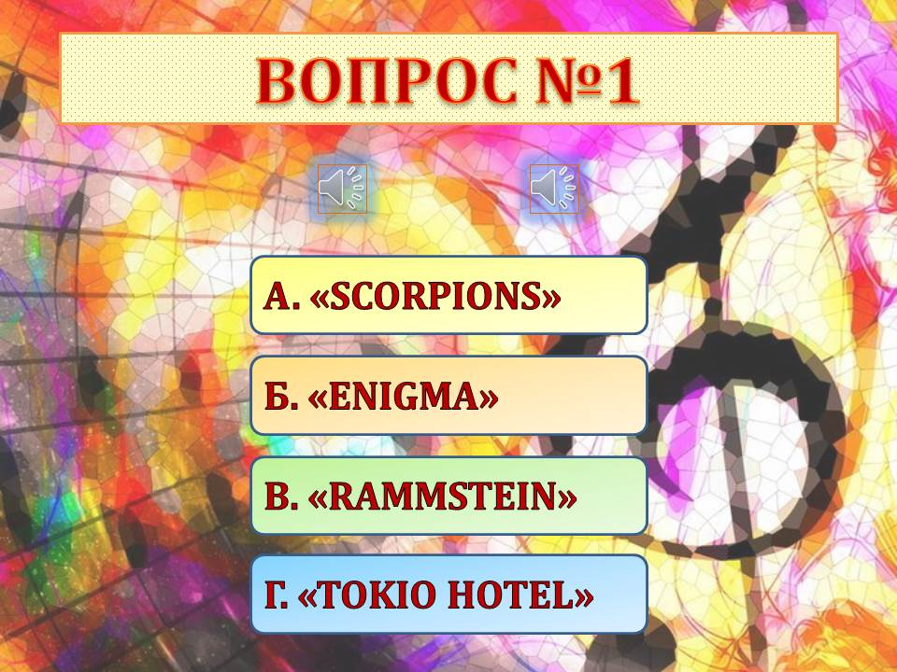
ВОПРОС №2
Первый образец – это знаменитый по сей день григорианский хорал «Диес ире» из католической мессы, чьё название с латинского языка переводится как «День гнева», то есть имеется ввиду День Страшного суда. Текст молитвы звучит так: «День гнева, день скорби и тесноты, день опустошения и разорения, день тьмы и мрака, день облака и мглы, день трубы и бранного крика против укрепленных городов и высоких башен.»
Второй образец – это современная версия использования основного мотива этого хорала одним из российских композиторов. Тема «Диес ире» прозвучала в нескольких эпизодах российского телесериала, снятого по книге Михаила Булгакова «Мастер и Маргарита», где она стала лейтмотивом дьявола (Воланда) и его свиты. Кто автор этой музыки?
А. ИГОРЬ КРУТОЙ
Б. ЭНРИ ЛОЛАШВИЛИ
В. МАКСИМ ДУНАЕВСКИЙ
Г. ИГОРЬ КОРНЕЛЮК
ВОПРОС №3
Первый образец – это «Полька Евы», финская песня, которая исполняется на одном из диалектов финского языка на слова Эйно Кеттунена. Мелодия песни имеет народное происхождение, она была известна ещё с 18 века.
Второй образец – современная версия этой песни, исполняемая виртуальной певицей, чей голос создан с помощью японской программы вокалоид. Кто исполняет эту песню в современной версии?
А. ХАЦУНЕ МИКУ
Б. ХОЛЛИ ДОЛЛИ
В. ВИЛЛЕ ХААПСАЛУО
Г. «LOITUMA»
ВОПРОС №4
Первый образец – знаменитый хор русского композитора 19 века Александра Порфирьевича Бородина из оперы «Князь Игорь». Это – хор невольниц, томящихся в половецком плену, пением которых хан Кончак пытается задобрить и развлечь своего пленника Князя Игоря.
Второй образец - музыкальная тема хора «Улетай на крыльях ветра» стала весьма востребованной исполнителями разных современных музыкальных стилей и направлений. Её можно услышать не только в исполнении звёздных музыкантов, но и в кинофильмах, компьютерных играх и рекламных роликах. Кто исполнитель данной версии?
А. ДЖАЗМЕН АРТИ ШОУ
Б. РЭППЕР УОРРЕН ДЖИ
В. БРИТАНСКАЯ ГРУППА «MASSIVE ATTACK»
Г. ПЕВЕЦ ХУЛИО ИГЛЕСИАС

ВОПРОС №5
Первый образец – это «Романс» Сергея Прокофьева. В 1934 году на экраны кинотеатров нашей страны вышел новый художественный фильм – «Поручик Киже», музыку к которому, в том числе и «Романс», написал знаменитый советский композитор. Тема романса основана на старинной русской песне «Воркует сизый голубь».
Второй образец – это песня «Русские» 1985 года популярного английского музыканта, певца, композитора, актёра и общественного деятеля. Песня быстро стала хитом и многие недели продержалась на вершинах музыкальных чартов. Этой песней музыкант предостерегает от последствий холодной войны, которая в те годы разгорелась между Советским Союзом и США. По словам этого певца, украсть кусочек у Прокофьева, чтобы вставить в свою поп-песню было «очень нахально», но, цитата самого певца, «в том контексте это было правильным».
Кто исполняет автор и исполнитель песни?
А. СТИНГ
Б. ЭЛТОН ДЖОН
В. МИК ДЖАГГЕР
Г. РОББИ УИЛЬЯМС
Ведущая:
Капитаны команд, прошу сдать ответы вашей команды ведущей.
А теперь внимание на экран – правильные ответы:
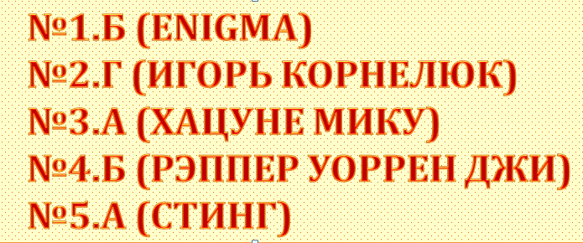

РАУНД 5. «МУЗЫКАЛЬНЫЕ ИСТОРИКИ»
Ведущая:
Заключительный раунд нашего квиза. Вы услышите несколько музыкальных историй. Попробуйте догадаться о чём в них идёт речь.
На размышление 2 минуты, по истечении времени капитаны команд встают и зачитывают ответ своей команды. За правильную отгадку +5 баллов. Максимальное количество баллов в этом раунде 20.
История №1:
В 1903 году княгиня Раиса Адамовна Кудашева сочинила стихотворение, которое опубликовали в номере детского журнала «Малютка». А через 2 года на слова этого стихотворения сочинил песенку для своей дочки некий агроном Леонид Бекман. Нотной грамотой он не владел, поэтому ноты песни записала его жена, Елена Александровна. При написании песни текст был сильно сокращен, именно в этом варианте мы его и знаем. О какой песне идёт речь?
Капитаны команд встают и зачитывают ответ своей команды.
Жюри засчитывают баллы.
ВНИМАНИЕ, ПРАВИЛЬНЫЙ ОТВЕТ!
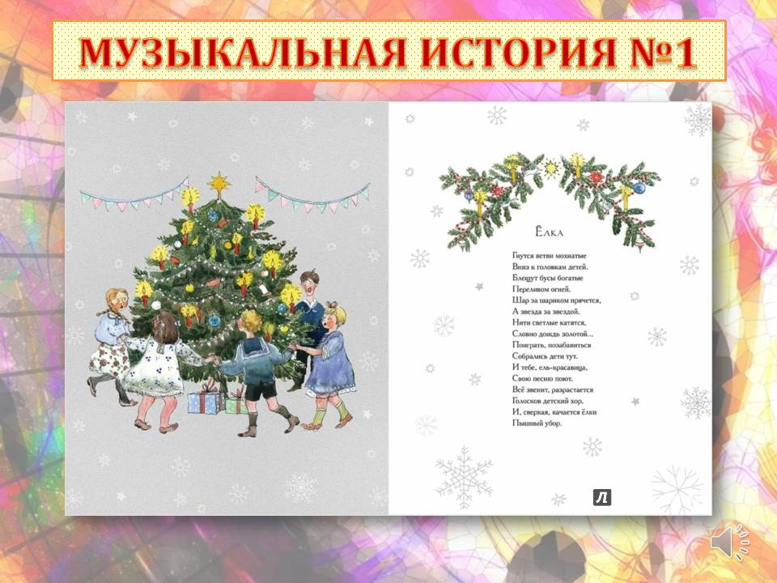
В 1903 году княгиня Раиса Адамовна Кудашева сочинила стихотворение «Ёлка», которое опубликовали в рождественском номере детского журнала «Малютка». А песенка на это стихотворение – «В лесу родилась ёлочка».
История №2:
Рассказывают, что итальянские скрипачи в XVIII веке в футлярах своих скрипок держали жаб, а перед концертами их вынимали и гладили. Для чего они это делали?
Капитаны команд встают и зачитывают ответ своей команды.
Жюри засчитывают баллы.
ВНИМАНИЕ, ПРАВИЛЬНЫЙ ОТВЕТ!
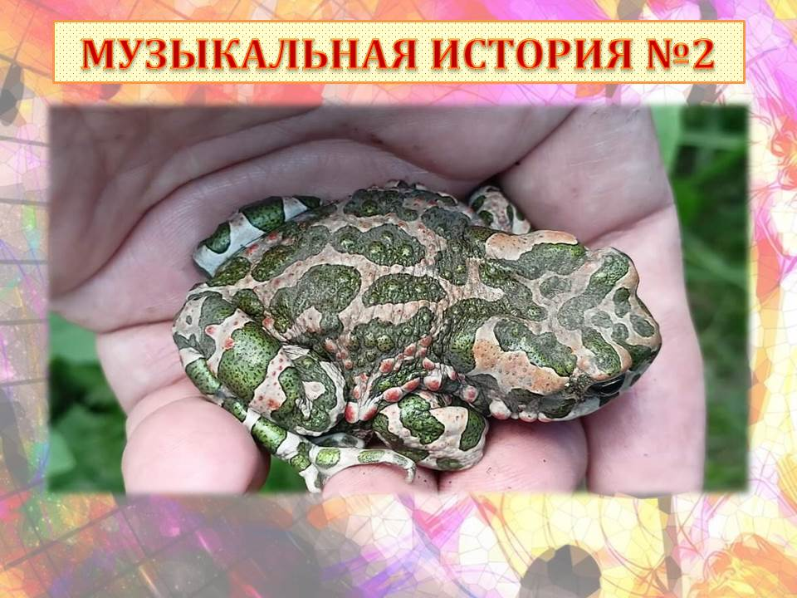
Интересный обычай был у итальянских скрипачей в XVIII веке. В футлярах своих скрипок они держали жаб, а перед концертом их вынимали и гладили, считая, что руки от этого не будут потеть. Современные ученые считают этот обычай вполне обоснованным. Большая часть видов жаб выделяет алкалоидные вещества, которые сушат человеческую кожу.
История №3:
Эта песня, названная в честь предмета обуви, без которого нельзя было обойтись зимой, имеет удивительную историю. Она появилась в начале 20 века как цыганская плясовая и быстро стала популярной. А второе рождение песня получила в годы ВОВ благодаря певице Лидии Руслановой, включившей её в свой репертуар. Одно из главных исполнений песни состоялось 2 мая 1945 года во время знаменитого концерта у стен Рейхстага в Берлине, когда до полной капитуляции Германии оставалось меньше недели. О какой песне идёт речь?
Капитаны команд встают и зачитывают ответ своей команды.
Жюри засчитывают баллы.
ВНИМАНИЕ, ПРАВИЛЬНЫЙ ОТВЕТ!
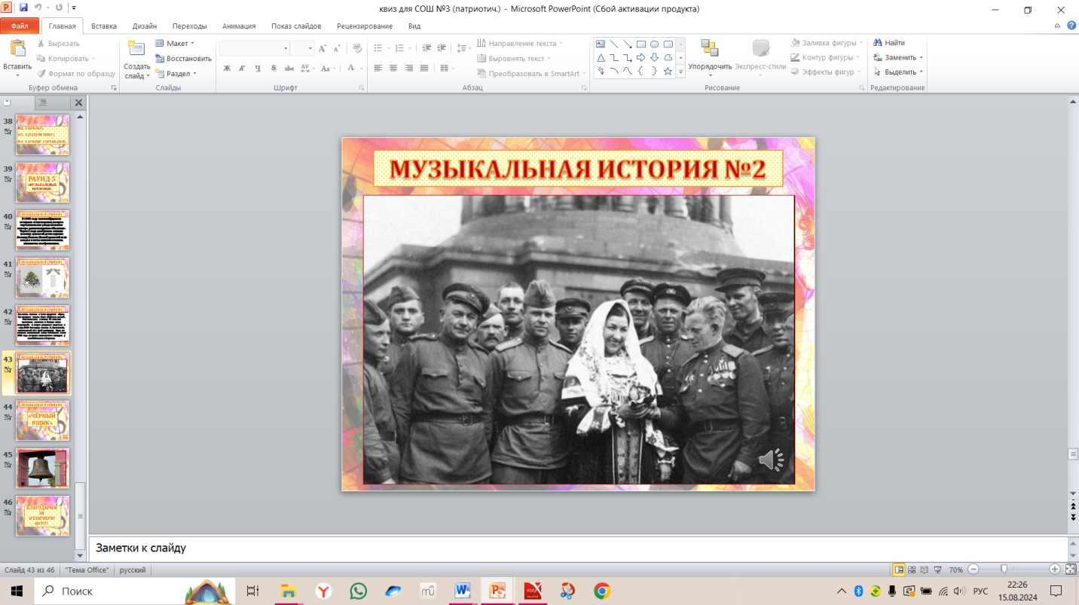
Песня «Валенки». Известно, что во время концерта у стен Рейхстага в Берлине 2 мая 1945 года Маршал Советского Союза Георгий Жуков, случайно оказавшийся на концерте, был настолько потрясён выступлением Лидии Руслановой, что подозвал её к себе, снял со своей груди почётный орден и вручил его певице.
История №4 «Чёрный ящик». ВАРИАНТ 1:
А теперь внимание! Последняя музыкальная история-загадка, разгадка к ней находится в этом чёрном ящике! (вынос чёрного ящика).
В 18 веке ЭТО могли делать набалдашником из слоновой кости или смычком. В 19 веке немецкий музыкант Людвиг Шпор сделал это свернутой в тонкую трубку бумагой. О чём идёт речь?
Капитаны команд встают и зачитывают ответ своей команды.
Жюри засчитывают баллы.
ВНИМАНИЕ, ПРАВИЛЬНЫЙ ОТВЕТ! (ведущая открывает чёрный ящик и достаёт дирижёрскую палочку).
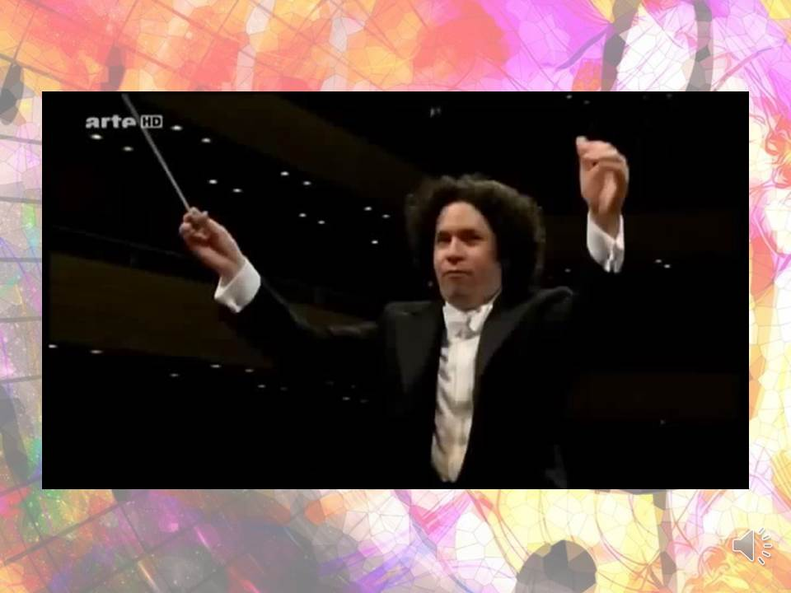
Однажды на выступлении оркестра немецкий скрипач, композитор и дирижер Людвиг Шпор свернул бумагу в тонкую трубку, которая стала как бы продолжением его руки. Впоследствии скатанная бумага превратилась в деревянную палочку, которую Шпору было удобно носить в кармане. Его коллеги дирижёры сначала удивились этому изобретению, а затем поняли, что это удобнее, чем дирижирование смычком скрипки, как это делал Глюк, или тростью с набалдашниками, как у Спонтини. Так в 19 веке родилась дирижёрская палочка.
История №4 «Чёрный ящик». ВАРИАНТ 2:
А теперь внимание! Последняя музыкальная история – чёрный ящик!
Вынос чёрного ящика.
То, что находится в чёрном ящике, часто называют «голосом России». Своим «языком» он с древних времён оповещал людей о праздниках, бедах, политических изменениях, призывал на молитву. Что лежит в чёрном ящике?
Капитаны команд встают и зачитывают ответ своей команды.
Жюри засчитывают баллы.
ВНИМАНИЕ, ПРАВИЛЬНЫЙ ОТВЕТ! (ведущая открывает чёрный ящик и достаёт колокольчик).
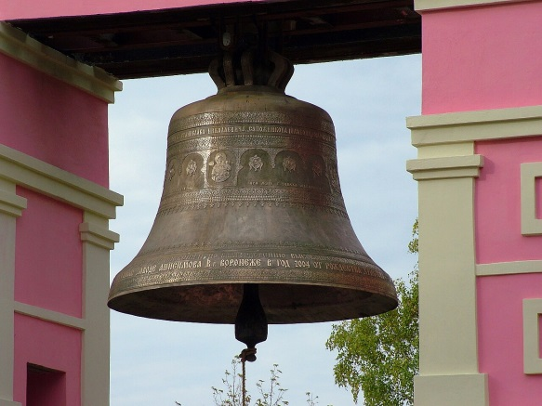
Колокол - один из национальных символов России, который также называют её «голосом». Это один из самых древних ударных музыкальных инструментов. Его история насчитывает больше 4000 лет, а родиной считается Китай. В Россию первые колокола попали после Крещения Руси в 10 веке и с тех пор стали неотъемлемой частью жизни нашей страны.
Музыкальная пауза. Жюри подсчитывает оставшиеся баллы, общую сумму набранных баллов по каждой команде. Ведущая записывает итоговые сумму в каждом столбце.
Церемония награждения (грамоты каждой команде, вручаются капитану).
1 место – «Музыкальные эксперты»
2 место – «Музыкальные знатоки»
3 место – «Самые эрудированные»
4 место – «Самые интеллектуальные»
5 место – «Самые находчивые»
6 место – «Самые красивые»

Список использованных источников и литературы
1.Валенки (песня) [Электронный ресурс] //Википедия – свободная энциклопедия. - Режим доступа. — URL: https://ru.wikipedia.org/wiki/Валенки_(песня)
2.Великий князь владимирский Александр Ярославич Невский [Электронный ресурс] //Министерство обороны Российской Федерации – Энциклопедия. - Режим доступа. — URL: https://энциклопедия.минобороны.рф/encyclopedia/history/more.htm?id=12361396@cmsArticle#:~:text=Александр%20Ярославич%20Невский%20(май%201221,князь%20владимирский%20(с%201252).&text=Александр%20Ярославич%2C%20сын%20князя%20Ярослава,Переяславле-Залесском%20%5B1%5D
3.“В лесу родилась елочка”– история создания песни [Электронный ресурс] //ClassicalMusicNews.Ru. - Режим доступа. — URL: https://www.classicalmusicnews.ru/articles/v-lesu-rodilas-elochka/
4.Генератор ребусов [Электронный ресурс] //Квестодел – конструктор квестов. - Режим доступа. — URL: http://kvestodel.ru/generator-rebusov
5.Горбачева Е.Г. Популярная история музыки. М.: Вече. – 2002.
6.Евплова Е.В. Блиц-игры, или Как сделать учебный процесс интересным [Текст] / Е.В. Евплова // Начальная школа плюс До и После. – 2011.
7."Жизнь за царя": подвиг Ивана Сусанина и версии его гибели [Электронный ресурс] //РИА Новости. - Режим доступа. — URL: https://ria.ru/20130330/929805318.html
8.Колокол [Электронный ресурс] //Википедия – свободная энциклопедия. - Режим доступа. — URL: https://ru.wikipedia.org/wiki/Колокол
9.Муса Джалиль. Биобиблиографический справочник. [Электронный ресурс] //Национальная библиотека Республики Татарстан. - Режим доступа. — URL: https://kitaphane.tatarstan.ru/jal.htm
10.Почему итальянские скрипачи держали жаб в футляре своих скрипок?
[Электронный ресурс] //Дзен. - Режим доступа. — URL: https://dzen.ru/a/YrVg8V2K4Q3q50Qw
11.Удивительные музыкальные инструменты [Электронный ресурс] //Pop-music.. — URL: - https://pop-music.ru/articles/udivitelnye-muzykalnye-instrumenty/
12.Филворд как средство развития общеинтеллектуальной сферы детей [Электронный ресурс] // Психолого-педагогический центр г.Тольятти. - Режим доступа. — URL: https://pcenter-tlt.ru/filvord-kak-sredstvo-razvitiya-obshheintellektualnoj-sfery-detej
13.Что такое квиз и почему люди играют в квизы [Электронный ресурс] //Ruda games – корпоративные игры. - Режим доступа. — URL: https://corp.rudagames.com/chto-takoe-kviz
14.Шорникова М. Музыкальная литература: развитие западноевропейской музыки: второй год обучения: Учеб. пособие. Изд. 3-е. – Ростов н/Д: Феникс, 2011.

ПРИЛОЖЕНИЯ:
- ФОТООТЧЁТЫ
- ССЫЛКА НА ПРЕЗЕНТАЦИЮ

ПРИЛОЖЕНИЕ 1
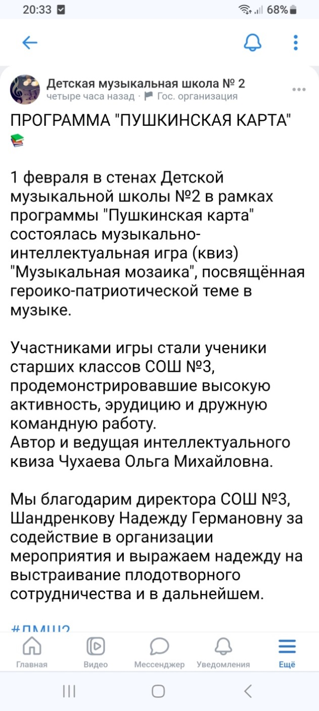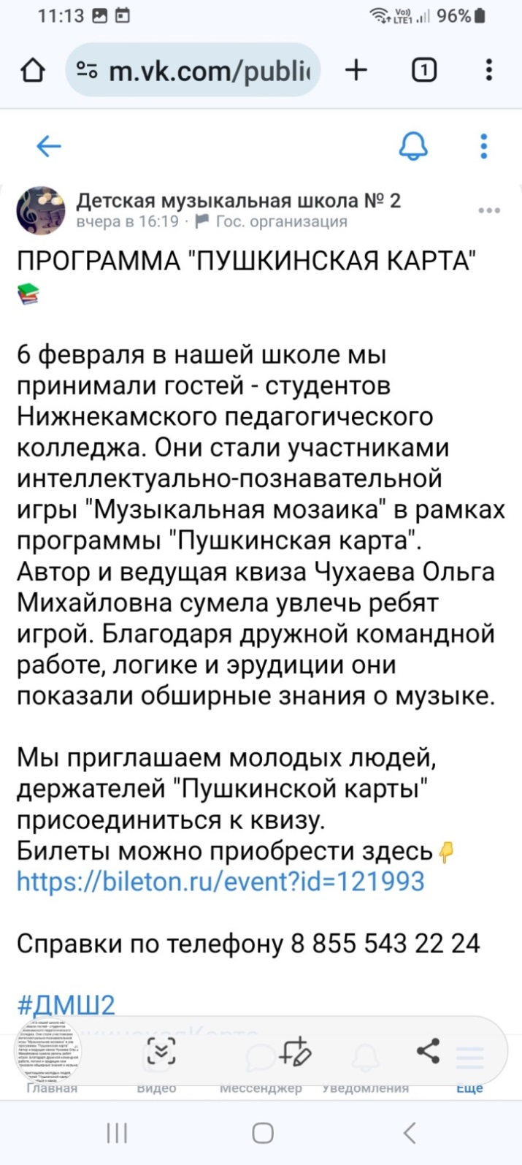
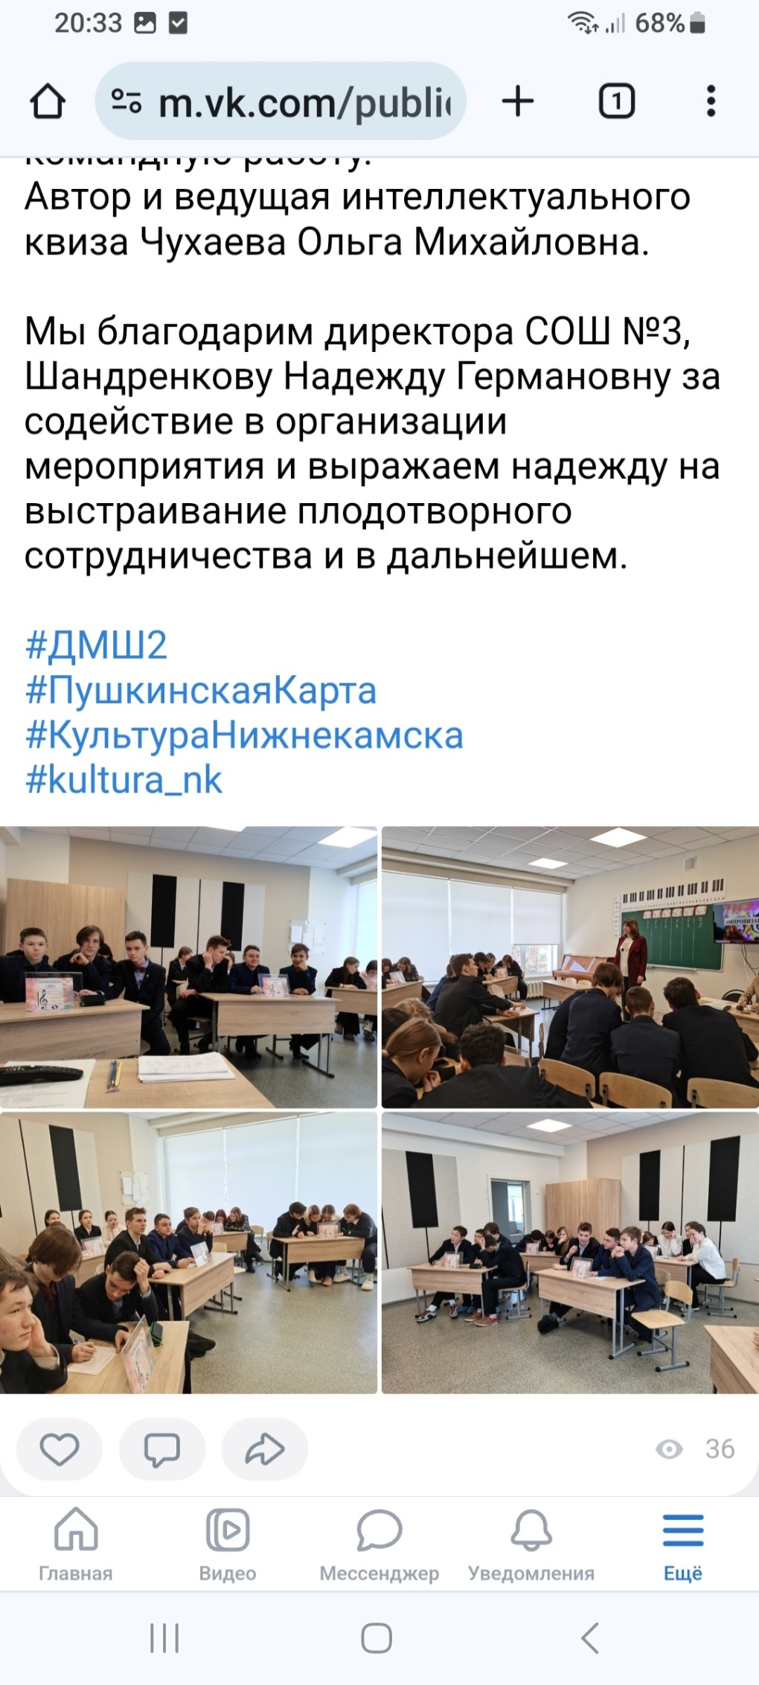
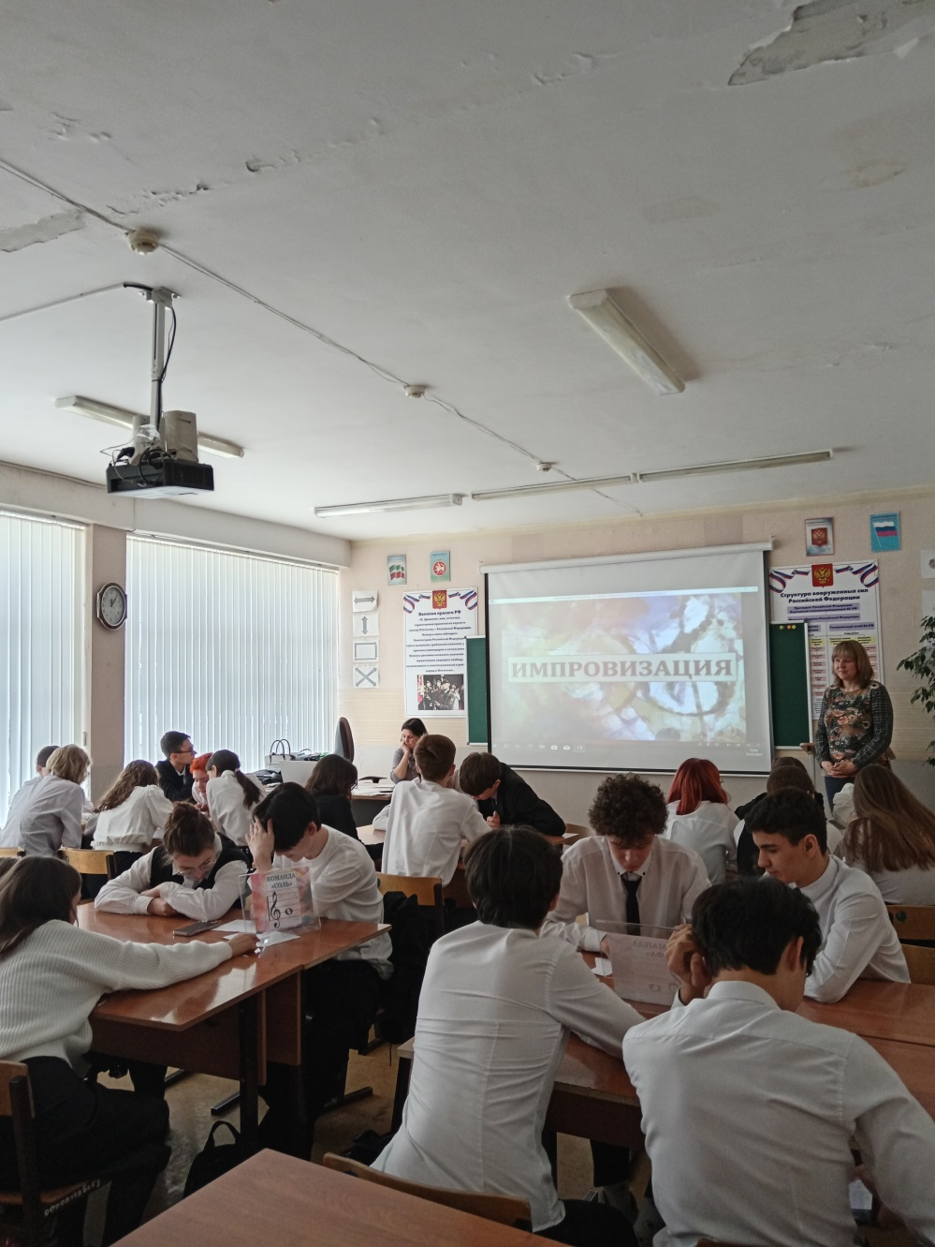

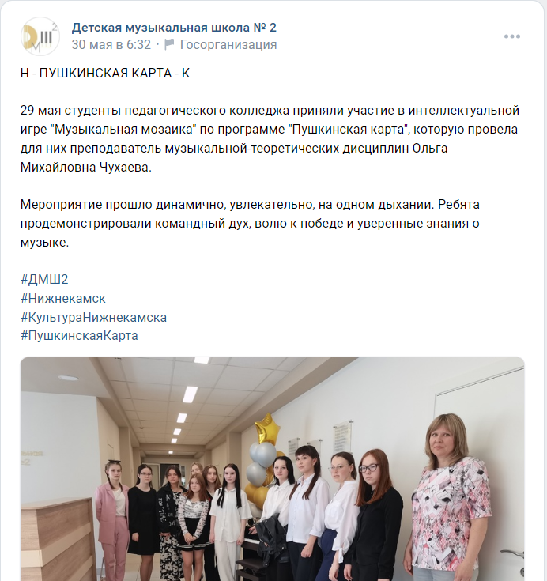

ПРИЛОЖЕНИЕ 2
Ссылка на презентацию (один из вариантов):
https://disk.yandex.ru/i/hf36QbUJdRRHqQ

